Universitatea “Alexandru Ioan Cuza” din Iaşi
Facultatea de Economie şi Administrarea Afacerilor
Şcoala Doctorală de Economie și Administrarea Afacerilor
Domeniul: Cibernetică și Statistică

TEZĂ DE DOCTORAT

Primo-nupțialitatea în România după 1990 - între tradiție și modernitate
Analiza statistică multivariată
- Rezumatul tezei de doctorat -

Conducător doctorat,
Prof. Univ.dr. Laura Asandului

Doctorand,
Raluca Mardare

Iași, 2018

CUPRINS

INDEX FIGURI 3
INDEX TABELE 4
INDEX ANEXE 5
INTRODUCERE 10
CAPITOLUL I. ELEMENTE CONCEPTUALE ÎN STUDIUL CĂSĂTORIEI 18
1.1. REPERE ISTORICE PRIVIND PRIMO-NUPȚIALITATEA ÎN EUROPA ȘI ÎN ROMÂNIA 19
1.1.1. ISTORIA CĂSĂTORIEI ÎN EUROPA 20
1.1.2. CĂSĂTORIA ÎN ROMÂNIA ÎNAINTE DE 1990 28
1.2. DEFINIREA PRIMO-NUPȚIALITĂȚI ȘI A COMPORTAMENTULUI NUPȚIAL 34
1.3. TEORII DEMOGRAFICE ȘI ECONOMICE ALE MODIFICĂRILOR COMPORTAMENTULUI NUPȚIAL 36
1.3.1. TEORIA PRIMEI TRANZIȚIE DEMOGRAFICE 36
1.3.2. A DOUA TRANZIȚIE DEMOGRAFICĂ 38
1.3.3. TEORIA IMPORTANȚEI IUBIRII ROMANTICE ȘI INDIVIDUALISMUL AFECTIV 40
1.3.4. TEORIA ECONOMICĂ A FAMILIEI 41
CAPITLUL II. FACTORI CARE CONTRIBUIE LA FORMAREA ŞI ADOPTAREA UNUI TIP DE COMPORTAMENTULUI NUPȚIAL ÎN EUROPA 46
2.1 FACTORI DE NATURĂ SOCIO-ECONOMICĂ 47
2.1.1 ROLUL EDUCAȚIEI ÎN AMÂNAREA PRIMO-NUPȚIALITĂȚII 47
2.1.2 AMÂNAREA PRIMO-NUPȚIALITĂȚII, PIAȚA MUNCII ȘI RESURSELE FINANCIARE 49
2.1.3 ACCESUL LA LOCUINȚĂ ȘI CONDIȚIILE DE VIAȚĂ 53
2.1.4 RELAȚIA DINTRE AMÂNAREA PRIMO-NUPȚIALITĂȚII, TEHNOLOGIZARE ȘI DEZVOLTAREA INTERNETULUI 58
2.2 ROLUL VALORILOR ÎN DETERMINAREA COMPORTAMENTULUI NUPȚIAL 60
2.2.1 SCHIMBAREA VALORILOR 61
2.2.2 CADRUL TEORETIC 68
2.2.3 ROLUL VALORILOR ÎN AMÂNAREA CĂSĂTORIEI 74
CAPITOLUL III. METODE STATISTICE DE ANALIZA A PRIMO -NUPȚIALITĂȚII 82
3.1. PROBLEMA, SCOPUL ȘI OBIECTIVELE CERCETĂRII REFERITOARE LA PRIMO-NUPȚIALITATE 82
3.2. MĂSURAREA PRIMO-NUPȚIALITĂȚII 88
3.3. METODE DE ANALIZĂ STATISTICĂ UTILIZATE ÎN STUDIUL PRIMO-NUPȚIALITĂȚII 92
3.3.1 ANALIZA LEGĂTURILOR ÎNTRE DOUĂ VARIABILE CATEGORIALE 92
3.3.2 ANALIZA COMPONENTELOR PRINCIPALE 94
3.3.3 ANALIZA CLUSTER 96
3.3.4 ANALIZA DISCRIMINAT 100
3.3.5 ANALIZA CORESPONDENȚELOR MULTIPLE 103
3.3.6 REGRESIA LOGISTICĂ BINOMIALĂ 105
CAPITOLUL IV. ANALIZA LA NIVEL MACRO A AMÂNĂRII PRIMO- NUPȚIALITĂȚII ÎN EUROPA ȘI ÎN ROMÂNIA 112
4.1. EVOLUȚIA PRIMO-NUPȚIALITĂȚII ÎN ROMÂNIA DUPĂ 1990 113
4.1.1 EVOLUȚIA NUPȚIALITĂȚII DUPĂ 1990 ÎN ROMÂNIA 113
4.1.2 PROFILUL DEMOGRAFIC TERITORIAL AL ROMÂNIEI ÎN ANUL 2016 DIN PUNCT DE VEDERE AL COMPORTAMENTULUI NUPȚIAL 124
4.2 FACTORI SOCIO- ECONOMICI CARE CONTRIBUIE LA AMÂNAREA PRIMO-NUPȚIALITĂȚII 133
4.2.1 AMÂNAREA PRIMO-NUPȚIALITĂȚII ÎN EUROPA CENTRALĂ ȘI DE EST 134
4.2.2 DETERMINANȚI SOCIO-ECONOMICI AI AMÂNARII CĂSĂTORIEI ÎN ROMÂNIA. 153
CAPITOLUL V. STUDIUL VALORILOR LEGATE DE CĂSĂTORIE ÎN ROMÂNIA 163
5.1 INTRODUCERE 164
5.2 IMPORTANTA FAMILIEI ȘI CĂSĂTORIEI ÎN VIAȚA ROMÂNILOR 170
5.3 ROLURILE DE GEN 180
5.4 ANALIZA EFECTULUI VALORILOR ASUPRA DEVALORIZĂRII CĂSĂTORIEI 184
CAPITOLUL VI. STUDIU DE CAZ PRIVIND VALORI REFERITOARE LA CĂSĂTORIE 200
6.1. PROFILUL SOCIO-CULTURAL AL POPULAȚIEI TINERE DIN ROMÂNIA 202
6.2. ASPECTE METODOLOGICE PRIVIND REALIZAREA STUDIULUI DE CAZ ȘI DESCRIEREA EȘANTIONULUI 207
6.3. VALORILE TINERILOR ROMÂNI LEGATE DE CĂSĂTORIE 213
6.4. PROFILUL TINERILOR ROMÂNI ÎN FUNCȚIE DE VALORILE LEGATE DE CĂSĂTORIE 227
CONCLUZII FINALE 236
BIBLIOGRAFIE 251
ANEXE 264
DECLARAŢIE PRIVIND ORIGINALITATEA CONŢINUTULUI TEZEI DE DOCTORAT 299
CURRICULUM VITAE 300

„Dintre toate ritualurile de trecere care jalonează cursul vieții umane, căsătoria se dovedește a fi unul de o importanță specială, atât din punctul de vedere al individului, cât și din punct de vedere biologic și social” –Alain Girard, 1964

Introducere

În anul 1993, van de Walle afirmă că ar trebui să ne interesăm de studierea tiparelor căsătoriei, deoarece „înțelegerea schimbării nupțialității ar putea duce la înțelegerea altor schimbări sociale” (Van de Walle, 1993). Pentru studiul formării familiei, calendarul primei uniuni este important, nu doar datorită faptului că indică începutul vieții reproductive, ci și pentru că procesul căsătoriei reflectă modul în care viața de familie este organizată și funcționează într-o societate anume. Momentul căsătoriei, alegerea partenerului precum și ritualul căsătoriei au implicații profunde în relațiile de gen, în cadrul societății (Malhotra, 1997). Vârsta la care bărbații și femeile formează uniuni maritale este influențată de numeroși factori, pornind de la așteptările cu privire la relații, căsătorie și familie, la normele sociale și tradițiile legate de începutul maturității, până la situația socio-economică și condițiile de viață. Odată cu procesul globalizării, intensificarea dezvoltării sociale, urbanizarea și creșterea nivelului de educație, rolurile de gen și parteneriatele de viață se schimbă constant și, ca atare, întârzierea calendarului căsătoriei ar trebui să aibă o relevanță considerabilă pentru cercetătorii interesați de studierea acestei etape de viață.
Cu toate că familia ocupă un loc important în viața indivizilor, instituția căsătoria pare că și-a pierdut din importanță și din rolul de principal cadru în care individul se poate dezvolta și poate procrea. Familia, constituită în jurul valorilor tradiționale, pare ca nu mai reprezintă un reper. Schimbările apărute în acest domeniu al vieții individului reflectă schimbările societății contemporane. Instituția căsătoriei suferă transformări și în Europa de Est după modelul Europei de Vest și de Nord. După anul 1990, odată cu schimbarea regimurilor politice din regiune, în jurul instituției căsătoriei apar tot mai des probleme legate de emanciparea femeilor, de schimbarea rolurilor de gen, de egalitate a drepturilor, de individualism, dezvoltare personală sau sexualitate, dileme care au reușit să străpungă bariera vieții private. Procesul are un caracter universal, cu toate că evoluează diferit în fiecare țară.
În ultimii ani în România, căsătoria și familia au ajuns în prim planul atenției publice, în contextul dezbaterilor asupra propunerii de modificare a articolului nr.48 din Constituție. Regăsim din această perspectivă o abordare profund tradiționalistă a relațiilor dintre căsătorie și familie, în contradicție cu tendințele europene de liberalizare și modernizare a acestui domeniu al vieții private. Această viziune pare să ignore realitatea actuală ce constă în scenarii de viață mult mai variate: familii monoparentale, rezultate din decesul unui partener sau din divorț, mame singure, cupluri care coabitează și care au sau nu au copii, parteneri căsătoriți sau nu, care se administrează ca o familie dar locuiesc separat, cupluri de același gen, etc. La nivel personal și emoțional, aceste forme de organizare a vieții private, au la bază aceleași principii și aceleași emoții ca și familia tradițională. Așadar, structura familiei devine din ce în ce mai variată, în măsură în care conceptul de familie se debarasează de formele sale convenționale, iar căsătoria nu mai reprezintă singura instituție în măsură să stea la baza formării familiei.
Căsătoria, frecvenţa cu care populația încheie căsătorii și vârsta la care aceste uniuni se produc, constituie obiectul de cercetare al multor discipline, cele mai importante ar fi sociologia, psihologia socială, economia, dreptul şi, evident, demografia. Cu toate acestea, găsim informații valoroase și în cercetările din domenii precum antropologia culturală, etnografia, sau drept civil. Căsătoria este o instituţie socială. Prin rolul pe care îl deține în reglemetarea patrimoniului , căsătoria este, în primul rând, o instituţie juridică. Așadar, căsătoria și divorțul sunt evenimente demografice prin excelență sociale, fiind o manifestare a voinței individuale, a condiționării sociale și care se află sub permananeta influenţă a unui număr mare de factori; juridici, sociali, economici, culturali, psihologici.
Nupţialitatea generează o serie de consecinţe şi implicaţii pe diferite planuri. Analiza demografică a comportamentului nupțial urmărește evoluția în timp și spațiu a principalilor indicatori statistici ai nupțialității și divorțialității. Nupțialitatea și divorțalitatea reprezintă componente secundare ale mișcării naturale a populației, pentru că nu afetează în mod direct numărul și structura populației (Asandului, 2007). Ambele fenomene sunt considerate elemente de o importanță majoră în analiza „ciclului de viață familială”. Nupțialitatea este analizată atât din punctul de vedere al calendarului căsătoriilor (vârsta medie la căsătorie), cât și din perspectiva intensității nupțialității la nivelul populației (rata generală de nupțialitate). Aceste aspecte sunt de interes atât la nivelul populației totale, cât și al populației urbane și rurale, la nivelul regiunilor sau județelor și chiar la nivelul categoriilor sociale sau a minorităților și naționalităților.
Lucrarea de față apare ca răspuns la nevoia tot mai mare de cunoaștere, în contextul actual, a evoluției nupțialității la nivel național. Elementul central al lucrării îl constituie modificările în comportamentul nupțial al românilor după anul 1990, acordând o atenție deosebită creșterii vârstei la prima căsătorie și evoluției valorilor legate de căsătorie. Constituirea familiei, respectiv proporția persoanelor care se căsătoresc și vârsta la care o fac, afectează în mod semnificativ efectivul nașterilor, iar preferința pentru uniunile consensuale corelează cu o creștere a numărului nașterilor extramaritale.
Căderea regimului comunist în decembrie 1989 a marcat începutul unor schimbări semnificative în societatea românească. Ca multe alte țări din fostul bloc comunist, România a înregistrat o scădere considerabilă a principalilor indicatori demografici ai nupțialității și fertilității, manifestate prin comportamente de creștere a preferinței pentru uniunile consensuale în detrimentul căsătoriei, creșterea ratei divorțialității, creșterea nașterilor extramaritale sau a numărului mamelor singure. Aceste schimbări sunt comune tuturor țărilor europene, evoluția lor fiind influențată de elemente specifice ce țin de mediul cultural, social și economic. Cunoașterea factorilor determinanți precum și a aspectelor specifice țării noastre, are o importanță deosebită în contextul demografic actual. În ultimii 10 ani, România a cunoscut o scădere puternică a populației, atât pe fondul scăderii ratei de fertilitate și a amânării primei nașteri, mai ales în rândul tinerilor cu studii superioare, dar și pe fondul migrației externe, ambele fenomene fiind corelate cu modificări apărute în comportamentul nupțial și în rolul familiei în societatea postdecembristă. Mediul economic și social actual diferă de cel de acum 25 de ani, astfel încât este necesară o reevaluare a factorilor care exercită în mod direct sau indirect influențe asupra primo-nupțialității tinerei generații. În România, normele religioase guvernează atât viața intimă cât și pe cea publică. Cu toate acestea, în ultimii 25 de ani, am asistat la o creștere a ponderii nașterilor extramaritale, la o scădere a ratei de nupțialitate, însoțită de o creștere a frecvenței parteneriatelor de coabitare, o creștere a numărului de mame singure precum și o toleranță mai crescută față de divorț și față de avort. În acest context, apar următoarele întrebări la care cercetarea de față încearcă să formuleze un răspuns.
- Care sunt factorii socio-economici care au determinat creșterea vârstei la prima căsătorie în România după anul 1990?
- Se încadrează evoluția comportamentului nupțial din România în teoria celei de a doua tranziții demografice?
- Amânarea căsătoriei a fost generată doar de condițiile socio-economice sau este influențată și de modificări în sistemul de valori al românilor?
- Cum se raportează românii la instituția căsătoriei?
- Care este atitudinea generației tinere față de căsătorie?
Prezenta teză își propune să explice comportamentul de amânare al căsătoriei în rândul cuplurilor heterosexuale. Accentul cade pe descrierea schimbărilor apărute în tiparul primo-nupțialității pe teritoriul României din anul 1990 și până în prezent. Căutăm posibile explicații atât la nivel macro, prin analiza evoluțiilor socio-economice specifice perioadei de tranziție dar și la nivel micro, prin analiza structurii valorilor legate de căsătorie în anul 2008 față de anul 1993. Subiectul reprezintă o provocare atât la nivel intelectual cât și personal, tema invitând la meditație cu privire la natura căsătoriei sub forma constructului social și necesitatea acesteia pentru buna funcționare a individului și a societății. Vom încerca să răspundem la întrebările formulate mai sus atât prin raportarea la răspunsurile oferite de cercetările efectuate până în acest moment în România și în Europa dar și analizând o paletă variată de date, puse la dispoziție de Eurostat și Institutul Național de Statistică sau datele obținute la recensămintele din anii 2002 și 2011 dar și date ale anchetei „European Values Survey” în România în anii 1993 și 2008. În completarea rezultatelor, am efectuat o anchetă proprie referitoare la valorile legate de căsătorie în rândul adulților din Iași (18-40 de ani).
Scopul tezei îl constituie studiul teoretic și practic al schimbărilor din sfera primo-nupțialității în România în vederea identificării, descrierii, explicării și analizei modificărilor prin raportare la schimbările sistemului de valori și credințe al populației. Căutăm să conturăm un cadru general de interpretare care să integreze multe dintre explicațiile cauzale pentru comportamenul de amânare a căsătoriei.
Pentru atingerea scopului cercetării, pe parcursul lucrării se va urmări îndeplinirea următoarelor obiective:
- Conturarea unui cadru de interpretare a schimbărilor comportamentului nupțial (Capitolul 1)
- Sinteza factorilor care pot determina modificări în comportamentul nupțial al românilor, așa cum sunt prezentați în literatura de specialitate (Capitolul 2.1)
- Conturarea rolului valorilor în explicarea comportamentului nupțial în general și al primo-nupțialității în particular (Capitolul 2.2 )
- Analiza evoluţiei principalilor indicatori demografici ai comportamentului nupțial vârsta medie la căsătorie, rata de nupțialitate, rata de divorțialitate, preferința pentru uniunile consensuale (Capitolul 4.1.1)
- Conturarea unui profil demografic al județelor din România din punct de vedere al comportamentului nupțial (Capitolul 4.1.2)
- Explicarea influenței contextului socio-economic asupra vârstei la prima căsătorie (Capitolul 4.2)
- Analiza valorilor românilor legate de căsătorie (Capitolul 5)
- Analiza valorilor tinerilor români legate de căsătorie (Capitolul 6)

Au fost formulate următoarele ipoteze de cercetare:
H1: Comportamentul de amânare a căsătoriei este influențat de creșterea nivelul de educație dar și de condițiile economice existente în România.
H1.1: Există diferențe semnificative la nivelul indicatorilor socio – economici la începutul perioadei de analiză față de sfârșitul perioadei de analiză. Aceste diferențe observate atât la nivelul Europei Centrale și de Est indică o creștere semnificativă a indicatorilor bunăstării economice în regiune (Capitolul 4.2.1).
H1.2: La nivelul Europei Centrale și de Est există o asociere pozitivă între participarea adulților la educație, nivelul venitului și tendința de amânarea a căsătoriei în anul 2016 (Capitolul 4.2.1).
H1.3: Există diferențe semnificative la nivelul indicatorilor socio – economici la începutul perioadei de analiză față de sfârșitul perioadei de analiză. Aceste diferențe obsevate la nivelul României indică o creștere semnificativă a nivelul de educație al populației dar și un recul al indicatorilor de bunăstare socială la nivelul populației. (Capitolul 4.2.2).
H1.4: În România există o asociere directă între nivelul de educație și tendința de amânarea a căsătoriei în anul 2016 (Capitolul 4.2.2).
H1.5: În România există o asociere inversă între nivelul venitului și tendința de amânarea a căsătoriei în anul 2016 (Capitolul 4.2.2)
H2: Generaţia tinerilor adulţi, a început să manifeste mai intens comportamente specifice de amânare a intrării într-o uniune maritală corelată cu preferința pentru uniuni de viață alternative
H2.1: Religiozitatea are un efect asupra atitudinii față de căsătorie în sensul în care devalorizarea credințelor religioase se asociază cu devalorizarea căsătoriei
H2.2: Schimbarea atitudinii față de căsătorie este influențată de procesului de înlocuire a cohortelor, vârsta are un efect asupra atitudinii față de căsătorie.
H2.3: Valorile pro-egalitate de gen au un efect asupra atitudinii față de căsătorie.
H2.4: Ne așteptăm ca devalorizarea căsătoriei și fie influențată de schimbarea atitudinii față de avort.
Cadrul general de interpretare se bazează pe paradigma dezvoltării sociale formulată de Thornton (2001, 2005) care oferă noi explicații și mecanisme de interpretare privind modul în care schimbările în comportamentul nupțial s-au produs în Europa Centrală și de Est. Contextul actual caracterizat de procesul de globalizare, dezvoltare economică și tehnologică accelerată face ca populațiile din zonele industrializate să conveargă către aceleași tipare comportamentale. Diferențele reprezintă doar paliere diferite de dezvoltare. Astfel tendințele demografice ale țărilor puternic industrializate vor fi replicate și de țările în curs de dezvoltare, pe măsura creșterii economice și îmbunătățirii standardelor de viață. Recurgând la explicațiile paradigmei dezvoltării, susținem că o societate modernă are ca efect o familie modernă cu toate implicațiile politice și sociale ale acesteia.
Alegerea subiectului de cercetare este argumentată de importanţa evoluției demografice Ne folosim, de asemenea, și de cadrul de interpretare oferit de teoria economică a familiei a teoreticianului Gary Becker dar și de elemente ale teoriei celei de a doua tranziții demografice, cu scopul identificării factorilor care contribuie la creșterea vârstei la prima căsătorie. Considerăm că elementele sociale și culturale joacă un rol important în modificările în atitudinile față de căsătorie, rolurile de gen, toleranță față de divorț și avort. Interpretăm aceste modificări în contextul teoriei valorilor enunțată de Inghelhart. Așadar, abordarea teoretică este una multidisciplinară îmbinând elemente și concepte demografice cu teoriile fundamentale din economie, sociologie și psihologie socială: valori, atitudini și intenții comportamentale, teoria alegerii.
Pentru atingerea obiectivelor propuse și atingerii scopului declarat al lucrării, au fost folosite metode de cercetare statistice și econometrice, specifice studiului demografic. Dintre metodele caracteristice Demografiei am folosit analiza transversală. Acest tip de analiză presupune colectarea datelor necesare disponibile în surse oficiale (Institutul Național de Statistică al României, Banca Mondială, Eurostat). În analiza relației dintre schimbările în comportamentul nupțial și schimbările sistemului de valori și credințe vor fi folosite tehnici de sistematizare și analiză statică a datelor obținute din ancheta „European Value Survey” efectuată și în România. Adaptată specificului subiectului cercetării, strategia de cercetare este în cea mai mare parte deductivă.
Analiza este necesară și de actualitate în contextul în care familia reprezintă elementul de bază al unei societăţi atât ca unitate de consum şi de producţie cât şi precum cadru de evoluţie şi dezvoltare a individului. Alegerea primo-nupțialității ca subiect de cercetare este argumentată de importanţa pe care o are momentul căsătoriei în jalonarea etapelor de viață asociate cu acest moment, în special efectul pe care amânarea căsătoriei îl are asupra momentului primei nașteri. Într-o societate bazată pe un angajament ridicat față de căsătorie și față de familie ca instituție socială de bază, dezinstituționalizarea și destabilizarea familiei este percepută ca o amenințare la adresa ordinii sociale, expunând cele mai vulnerabile grupuri la risc. Factorii de decizie se confruntă cu convingerea de a recunoaște modalitățile alternative de viață în politica fiscală și socială, sau de a încerca să promoveze construcția familială tradițională. Chiar dacă problemele legate de familie sunt motive de îngrijorare, s-au făcut puține progrese în ceea ce privește definirea unei politici familiale „cuprinzătoare”. Considerăm că aceasta lucrare ar putea reprezenta un punct de plecare în definirea unor politici familiale care să țină cont de tranformările ce au loc inclusiv la nivelul modelului de raportare la actualitatea căsătoriei ca principală formă reglementată de stat de constituire și recunoaștere a familie. Creșterea preferinței pentru forme noi de aranjamente de viață, necesită o atenție deosebită, în condițiile respectării drepturilor omului și a libertăților individuale.
Lucrarea este structurată în șase capitole. Primul capitol are rolul de setare a cadrului teoretic de interpretare. Începem cu descrierea căsătoriei și a rolului ei în reglarea mecanismelor economice și sociale. Punem lucrurile în context prin raportarea la istoria căsătoriei în Europa dar și la particularitățile căsătoriei în spațiul românesc înainte de schimbarea regimului politic din 1990. Capitolul al doilea este dedicat factorilor care contribuie la formarea și adoptarea unui tipar de comportament nupțial modern. Partea a III-a este dedicată metodelor și tehnicilor de cercetare ce vor fi utilizate pe parcursul lucrării. Dezvoltăm aici strategia de cercetare, scopul, obiectivele și ipotezele ce stau la baza acestui demers. În capitolul al IV-lea, pornind de la cadrul teoretic conturat în capitolul al II-lea, ne interesează să analizăm factorii care au un impact asupra momentului primei căsătorii în Europa de Est în general și în România în particular. Structurat în două subcapitole, fiecare subcapitol oferind o perspectivă liniară asupra fenomenului analizat. Pornim de la analiza evoluției comportamentului nupțial în România după anul 1990 și conturarea unui profil demografic teritorial al județelor țării. Apoi privim mai întâi din perspectivă macro, România în contextul Europei Centrale și de Est, pentru ca mai apoi să analizăm regiunile de dezvoltare economică prin prisma factorilor socio demografici, care contribuie la creșterea vârstei la prima căsătorie. În capitolul al V-lea, realizăm o analiză la nivel micro, a valorilor legate de familie și căsătorie în România puse la dispoziție de European Values Survey. Analizăm atitudinea față de actualitatea căsătoriei, comparând valorile legate de căsătorie din anul 1993 față de anul 2008. Ne interesează modificările în atitudinile față de căsătorie, rolurile de gen, toleranță față de divorț și avort, în contextul teoriei valorilor enunțată de Inghelhart. Pentru a completa lipsa datelor legate de coabitare din ancheta European Values Survey în capitolul al VI-lea am efectuat o analiză a datelor obținute prin ancheta proprie pe un eșantion nereprezentativ, cu scopul de a identifica tipologii de indivizi, în rândul tinerilor din județul Iași, în funcție de valorile legate de căsătorie.
Abordarea metodologică a problemei cercetate este de natură calitativă pe cuprinsul capitolelor teoretice și cantitativă în cadrul capitolelor empirice. Dintre metodele cantitative de analiză a datelor au fost aplicate metode specifice analizei statistice multivariate. Pornim demersul de cercetare printr-o serie de analize la nivel macro. Într-o primă etapă, mai generală, ne îndreptăm atenția asupra evoluției indicatorilor demografici ai comportamentului nupțial în România de la începutul perioadei de analiză și până în anul 2016. Folosind o grilă de interpretare, utilizată de Thomas Sobotka (2003), facem o evaluare a manifestării celei de a doua tranziții demografice în țara noastă. Ne interesează modul în care se manifestă modificările în cazul indicatorilor statistici ai comportamentului legat de căsătorie la nivelul județelor României. Pentru a cercetara acest aspect, von utiliza metode de analiză statistică precum analiza compomentelor principale și de analiza cluster, mai exact gruparea ierarhică, pentru a contura un profil demografic al județelor României. Testarea clasificării se va realiza aplicând analiza discriminant, unde variabila care va face obiectul clasificării este clusterul de apartenență, identificat în analiza anterioară. În cea de-a doua etapa de analiză, folosind indicatori macro referitori la mediul social și economic din România și din Europa Centrală și de Est, căutăm dovezi, care să ofere un cadru explicativ pentru creșterea vârstei medii la prima căsătorie. În acest sens, vom efectua o analiza comparativă a factorilor ce pot contribui la creșterea vârstei medii la prima căsătorie. Vom folosi teste non parametrice pentru a testa dacă există diferențe semnificative la nivelul indicatorilor, între perioadele analizate. Identificăm ulterior corelații între factorii socio-economici și vârsta medie la prima căsătorie. Folosim analiza corespondențelor principale pentru a evidenția diferențele în dinamica primo-nupțialității.
După analiza primo-nupțialității la nivel macro, o a treia etapă a cercetării noastre propune analiza valorilor legate de actualitatea căsătoriei pentru segmentul de vârstă cel mai probabil a fi expus evenimentului demografic al primei căsătorii, tinerii cu vârsta cuprinsă între 18 și 35 de ani. În acest sens, folosind datele European Values Survey referitoare la valorile legate de căsătorie și roluri de gen, vom utiliza analiza de regresie logistică binomială pentru a estima importanța valorilor față de demodarea căsătoriei ca instituție în România ( Capitolul V). Analizăm atitudinea față de actualitatea căsătoriei comparând valorile legate de căsătorie din anul 1993 față anul 2008. Ne interesează modificările în atitudinile față de căsătorie, rolurile de gen, toleranță față de divorț și avort, în contextul teoriei valorilor enunțată de Inghelhart. Pentru a completa lipsa datelor legate de coabitare din ancheta European Values Survey în capitolul al VI-lea am efectuat o analiză a datelor obținute prin anchetă proprie, pe un eșantion nereprezentativ, cu scopul a identifica tipologii de indivizi, în rândul tinerilor din județul Iași, în funcție de valorile legate de căsătorie. Dorim să conturăm un profil al tinerilor români și să întelegem contextul în care își formează valorile referitoare la căsătorie și familie. Ca metode de analiză statistică vom folosi metode și tehnici statistice specifice analizei datelor categoriale, teste de asociere, analiza corespondențelor multiple, și analiza two-step cluster. Am folosit analiza corespondențelor multiple (ACM) pentru a putea vizualiza asocierile dintre poziția față de actualitatea căsătoriei și convingerile personale despre căsătorie și cuplu, pentru da determina existența ueni anumite structuri în setul de date, care să ne permită clasificarea respondenților în grupuri omogene. Folosind metoda de clasificare Two-Step Cluster validăm gruparea tinerilor ce au răspuns anchetei în grupuri omogene, în funcție de convingerile personale.

Evoluția nupțialității după anul 1990 în România

Am realizat o sinteză a indicatorilor considerați repere în evaluarea stadiului celei de a doua tranziții demografice în România.

Tabelul nr. 1: Indicatori ai schimbării comportamentului nupțial în timpul celei de a doua tranziții demografice.
Indicator | Prima fază | A doua fază | România
Amânarea nașterilor și a căsătoriei
Vârsta medie a femeii la prima căsătorie | Debutul creșterii care durează cel puțin 5 ani | Atingerea unui nivel mai ridicat decât vârsta medie la prima naștere | x
Vârsta medie a mamei la prima naștere | Debutul creșterii care durează cel puțin 5 ani | Creșteri cu 2 ani în raport cu cel mai mic nivel post-1965 | x
Slăbirea căsătoriei ca și instituție
Propoția nașterilor înafara căsătoriei | Mai mare de 10% | Mai mare de 25% | x
Rata totală a căsătoriilor | O scădere sub 0.8 pentru o perioadă de 5 ani | - | x
Rata totală a divorțurilor | Mai mare de 10% | Mai mare de 25 %
Proporția femeilor într-o uniune consensuală între 20-29 de ani | Mai mare de 10% | Mai mare de 25 %
Proporția femeilor celibatare cu vârsta de 20-29 de ani | Mai mult de 60% pentru prima oară după 1965 pentru grupul 20-24 de ani | Depășește 50% pentru grupul 25-29 de ani | x
Sursa: (Sobotka T, Zeman , & Kantorová, 2003)

Folosim date din bazele de date ale Eurostat și ale Institutului Național de Statistică pentru a descrie evoluția indicatorilor menționați mai sus. Scopul este reprezentat de identificarea semnelor ale manifestării celei de a doua tranziții demografice în țara noastră în ultimii 25 de ani.
Cinci din cei șapte indicatori ai prezenței celei de a doua tranziții demografice în România (Tabelul nr. 1) au fost atinși în perioada analizată (1990-2016). Așadar, putem susține că, din punct de vedere al valorilor indicatorilor demografici, țara noastră parcurge etapa de tranziție specifică celei de a doua tranziții demografice.
Deși, din punct de vedere valoric, pragurile specifice celei de a doua tranziții demografice au fost atinse, înainte de a încadra aceste evoluții în teoria celei de a doua tranziții demografice, este important să fie analizat modul în care se manifestă acești indicatori la nivel regional și care sunt factorii ce au un impact asupra scăderii preferinței pentru căsătorie. Fiind un fenomen cu implicații profunde atât la nivel personal cât și social, trebuie să ținem cont de schimbările din viața de zi cu zi din ultimii 25 de ani, interesele și preferințele indivizilor, condițiile de viață dar și de cadru legislativ. Raportându-ne la cercetările anterioare, rezultatele noastre, confirmă tendința clară de amânarea a căsătoriei, preferința pentru coabitare înaintea căsătoriei dar și faptul că, odată încheiată căsătoria aceasta este stabilă, dată fiind rata mică a divorțurilor.
Profilul demografic teritorial al României în anul 2016 din punct de vedere al comportamentului nupțial

Elaborarea unui profil demografic teritorial are ca scop evidențierea specificului județelor. Ne interesează cum se grupează județele României din punct de vedere al indicatorilor demografici ai nupțialității. Scopul este identificarea zonelor în care intensitatea de manifestare a comportamentului nupțial este mai scăzută sau mai ridicată. Datele folosite fac referire la: numărul născuţilor vii la 1000 de locuitori, numărul de căsătorii la 1000 de locuitori, vârsta medie la căsătorie pentru femei și pentru bărbați și numărul divorţurilor la 1000 de locuitori, ponderea persoanelor într-o uniune consensuală. Au fost calculaţi și doi indicatori sintetici, și anume indicele de divorțialitate și diferența de vârstă medie între soți la prima căsătorie. Având în vedere disponibilitatea datelor pe aceeaşi perioadă de timp pentru toți indicatorii, am stabilit perioada de analiză dintre anii 2001-2016. Datelor sunt înregistrate la nivel de județ și regiuni de dezvoltare. Principala sursă de date este baza de date online a Institutului Național de Statistică. Pentru a afla ponderea persoanelor ce trăiesc într-o uniune consensuală am folosit datele disponibile pentru Recensamântul din 2002 și 2011.
În prima parte, am efectuat o analiză statistică multivariată comparativă realizată cu ajutorul analizei componentelor principale (ACP) 2001 vs. 2016. Urmărim identificarea variabilelor relevante în conturarea profilului teritorial.

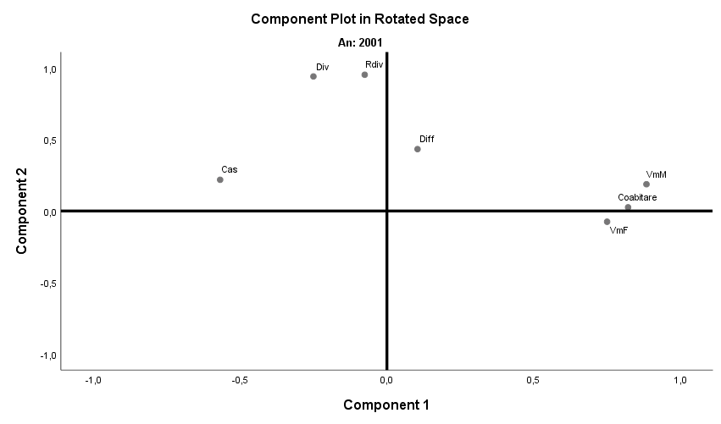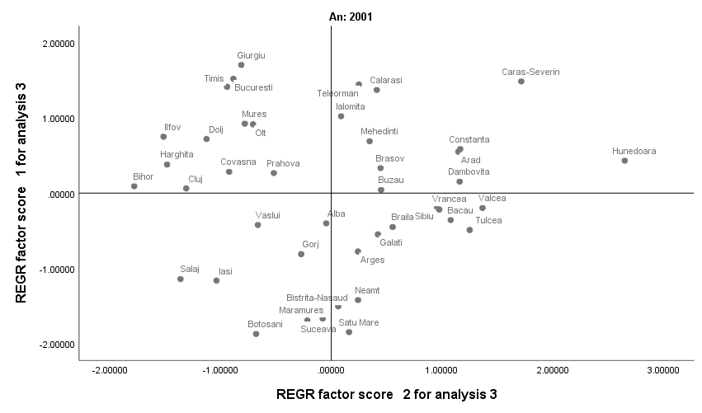
Figura nr. 2: Poziția județelor în funcție de indicatorii demografici pe cele două axe factoriale, 2001
Sursa: rezultate obținute în SPSS

În anul 2001 la nivelul județelor există un nivel ridicat de eterogenitate în ceea ce privește evoluția indicatorilor demografici analizați. În reprezentarea grafică aferentă anului 2016 putem distinge o grupare mai omogenă a variabilelor pe cele două axe factoriale. Tendințele de segmentare par a fi mai evidente în anul 2016 față de anul 2001 (Figura nr. 2 și Figura nr.3). Regăsim la extreme județul Tulcea, cu o diferență mică de vârstă între soți și rate mici de divorțialitate alături de județe ca Bistrița Năsăud, Cluj, Arad, Dolj. Municipul București se poziționează distinct, fiind caracterizat de un indice de divorțialitate ridicat, nivel ridicat de coabitare și cea mai mare vârstă medie la prima căsătorie ( 33 de ani la bărbați și 30,6 ani la femei).

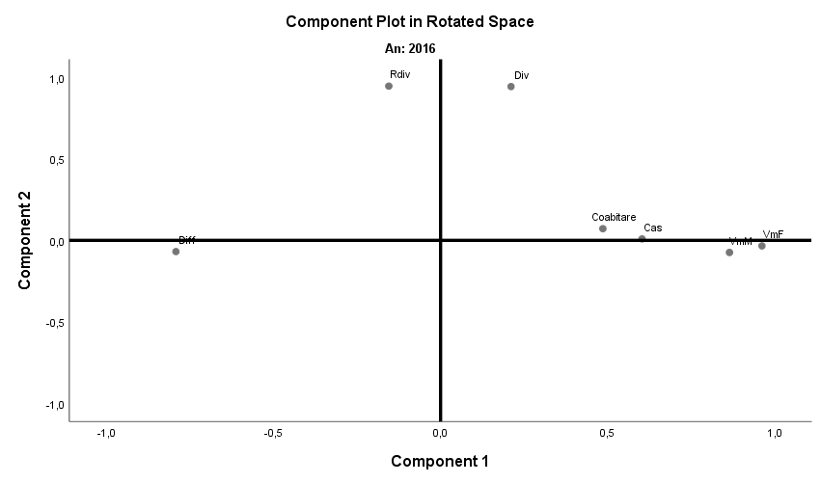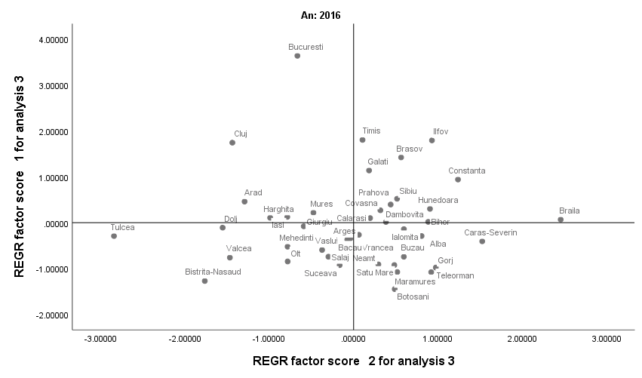
Figura nr. 3: Poziția județelor în funcție de indicatorii demografici pe cele două axe factoriale, 2016
Sursa: rezultate obținute în SPSS

Cea mai mare parte a județelor se poziționează în zona de mijloc a graficului ceea ce sugerează un comportament nupțial omogen. Există diferențe notabile în modul de poziționare a județelor pe cele două axe ale celor două componente, în perioada analizată. În anul 2001 se remarcă, în partea stângă a graficului, mai multe județe cu un indice de divorțialitate ridicat și nupțialitate scăzută, iar în partea dreaptă se disting județele cu o pondere mai mare a persoanelor în coabitare și tendință mai mare de amânare a primei căsătorii. Pentru anul 2016, se remarcă o concentrare mai mare a județelor în zona nupțialității ridicate chiar dacă vârsta la prima căsătorie este ridicată. Nu mai există o distincție clară între județele cu coabitare ridicată și cele cu nupțialitete ridicată.
În partea a doua este realizat profilul teritorial al nupțialității în România anului 2016. Se utilizează analiza cluster, în scopul identificării grupelor omogene de județe, din punct de vedere al intensității de manifestare a comportamentului nupțial. Validarea rezultatelor analizei cluster se va face cu ajutorul analizei discriminant. Baza de date este de volum relativ mic, 41 de județe, metodele ce grupare a datelor în clustere oferă rezultate diverse. Vom aplica în cele ce urmează metodele de grupare ierarhică (Hierarchical Cluster) (Abbas, 2008; Dolnicar, 2002). Metoda grupării ierarhice este o metodă exploratorie potrivită pentru eșantioanele de mărimi mici. Pentru datele de tip interval, folosim ca metodă de grupare metoda Ward, prin calcularea distanțelor euclidiene.
Observăm un grad ridicat de eterogeneitate între județe (Figura nr. 4). Distribuția în clustere nu se suprapune nici cu regiunile de dezvoltare economică dar nici cu regiunile istorice. Cea mai mare putere de discriminare în formarea clusterelor o are raportul dintre rata brută a căsătoriilor și rata brută a divorțurilor. Astfel, cea mai mare rata a divorțurilor (1,92 la mia de locuitori ) cu indicele cel mai mare de divorțialiate (40%) și cea mai mică rată a căsătoriilor (4,8 la mia de locuitori) definesc clusterul 4 format din județul Brăila. Din punct de vedere al evoluției indicatorilor demografici ai nupțialității, în județul Brăila se înregistrează o scădere a numărului de căsătorii la mia de locuitori de 17% de la 5.8 în 2001 la 4.8 în 2016, dublată de cea mai mare creștere la nivelul județelor din România în ce privește indicele de divorțialitare, 4 din 10 căsătorii se încheie prin divorț.
La polul opus găsim Cluster 2 format din județele: Bistrița Năsăud, Cluj, Arad, Dolj și Tulcea. Acestea sunt județele cu cea mai mare valoare a numărului mediu de căsătorii la mia de locuiutori (6,8) și a celui mai mic indice mediu de divorțialitate. În aceste județe doar 1,5 din 10 căsătorii se termină prin divorț. Acesta este de asemenea și clusterul cu cea mai mare vârsta mediană la prima căsătorie atât e femei cât și la bărbați. În medie doar 3,5% din populația acestui cluster adoptă o uniune consensuală ca alternativă de viață.

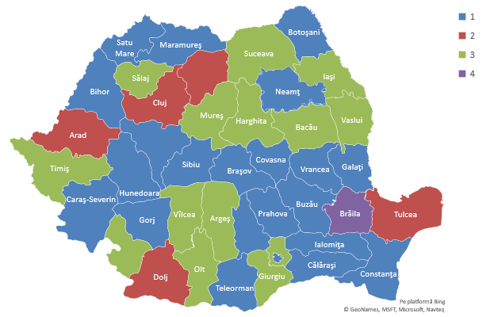

Figura nr. 4: Gruparea județelor în clustere

Clusterul 1 este format din majoritatea județelor țării, iar acestea determină tendința generală de evoluție a comportamentului nupțial fiind caracterizat de valori medii pentru toți indicatorii comportamentului nupțial. Cu valori ușor mai ridicate ale ratelor de nupțialitate și valori mai scăzute ale indicatorilor de divorțialitate regăsim clusterul 3 ce cuprinde cea mai mare parte a Moldovei și Olteniei dar și județul Timișoara.
România se află într-un stadiu atipic al celei de a doua tranziții demografice. Majoritatea pragurilor demografice ce definesc a doua tranziție demografică au fost atinși începând cu anul 1996, iar la nivelul regiunilor de dezvoltare există disparități în ceea ce privește intensitatea de manifestare a comportamentelor de amânare a căsătoriei.

Factori care contribuie la formarea şi adoptarea unui tip de comportamentului nupțial

Începutul anilor 1990 a însemnat pentru România un declin economic enorm, acompaniat de schimbări pe plan politic și social. Declinul economic a fost constant identificat ca sursă a declinului indicatorilor demografici în România (Hărăguş, 2011; Mureșan, 2007; Rotariu T. , 2003). Studiul tendințelor indicatorilor selectați sugerează identificarea diferențelor semnificative în evoluția acestora între primul an, 2007 și ultimul an, 2016 al perioadei analizate.

Tabelul nr. 2 : Testarea diferențelor între indicatorii socio -economici în anul 2007 vs anul 2016
Indicatori | Rang mediu 2007 | Rang mediu 2016 | Mann-Whitney U | Asymp. Sig. (2-tailed)
Varsta medie la prima casatorie -M | 6.19 | 10.81 | 13.500 | .051*
Varsta medie la prima casatorie -F | 6.13 | 10.88 | 13.000 | .046**
Varsta medie la prima casatorie | 6.25 | 10.75 | 14.000 | .058*
Rata de fertilitate | 8.13 | 8.88 | 29.000 | .753
Barbati cu nivel de educatie scazut (30-34 ani)% | 7.31 | 9.69 | 22.500 | .318
Barbati cu nivel de educatie ridicat (30-34 ani)% | 5.38 | 11.63 | 7.000 | .009**
Femei cu nivel de educatie scazut (30-34 ani)% | 7.13 | 9.88 | 21.000 | .248
Femei cu nivel de educatie ridicat (30-34 ani)% | 5.38 | 11.63 | 7.000 | .009**
Rata de participare a adultilor la educatie (25-64 ani)% | 10.63 | 6.38 | 15.000 | .072*
Rata de ocupare a resurselor de munca % masculin 25-34 ani | 10.88 | 6.13 | 13.000 | .046**
Rata de ocupare a resurselor de munca % feminin 25-34 ani | 11.00 | 6.00 | 12.000 | .036**
Rata somajului pe sexe-mascilin (%) | 7.50 | 9.50 | 24.000 | .400
Rata somajului pe sexe-feminin (%) | 7.69 | 9.31 | 25.500 | .494
Utilizarea internetului (%) | 4.50 | 12.50 | .000 | .001***
Persoane cu risc de sărăcie și excludere socială (%) | 10.00 | 7.00 | 20.000 | .208
Persoane ce locuiesc în gospoderii cu o densitate scăzută a muncii (%) | 4.50 | 12.50 | .000 | .001***
Produsul intern brut | 8.13 | 8.88 | 29.000 | .753
*** - semnificativ pentru un p< 0.01
**- semnificativ pentru un p< 0.05
*- semnificativ pentru un p< 0.10
Sursa: rezultate obținute în SPSS
Se remarcă o diferență semnificativă statistic între vârsta medie la prima căsătorie atât la nivelul întregii populații cât și pe sexe. Rezultatele din Tabelul nr. 2 arată că, diferențele semnificative pot fi identificate la nivelul ponderii populației cu un nivel de educație ridicat, atât în cazul bărbaților (U = 7,0; p <0,05) dar și în rândul femeilor (U = 7,0; p <0,05) precum și o creștere semnificativă a ratei de participare a adulților la educație (U = 15,0; p <0,10) .În anul 2016 față de 2007 identificam diferențe semnificative la nivelul ratei de ocupare a resurselor de muncă atât pentru populația tânără de gen masculin cât și pentru populația tânără de gen feminin. Ratele de ocupare variază în mod semnificativ și în funcție de nivelul de studii.
Având în vedere faptul că perioada analizată include începutul crizei economice din 2008, scăderea ratei de ocupare în rândul tinerilor sugerează că acest segment de populație a fost cel mai afectat de criza economică. Ne așteptăm ca reducerea accesului la un loc de muncă în rândul tinerilor să aibă un efect asupra vârstei la prima căsătorie. Observăm pentru aceeași perioadă o creștere semnificativă statistic a ponderii persoanelor care locuiesc în gospodării cu o densitate scăzută a muncii. Observând diferențele la nivelul indicatorilor considerați putem afima că România în anul 2016 este semnificativ mai educată față de anul 2007, dar înregistrează un recul din punct de vedere al indicatorilor sărăciei în anul 2016 față de 2007.
Efectele educației asupra momentului căsătoriei au fost îndelung documentate. Se remarcă o asociere pozitivă între creșterea ponderii persoanelor cu un nivel de educație ridicat și creșterea vârstei la prima căsătoriei atât în cazul femeilor (r = 0.814, p<0.01) dar și în cazul bărbaților (r=0.795, p<0.01). Au fost identificate corelații negative între vârsta la prima căsătorie a bărbaților și nivelul scăzut de educație al populației masculine (r=-0.484, p<0.01). Nivelul scăzut de educație al populației feminie se asocieză mai puternic cu modificarea vârstei medii la prima căsătorie a bărbaților (r=-0.658 , p<0.01). Așadar, populația cu un nivel de educație scăzut se asociază cu o vârstă mai mică la prima căsătorie, față de populația cu un nivel de educație mai ridicat, care probabil va contracta o primă căsătorie la o vârstă mai înaintată. Condițiile de incertitudine din piața muncii, cum ar fi o rată a șomajului ridicată, duc la o scădere a vârstei medii la prima căsătorie, cu o asociere negativă, puternică cu vârsta medie la prima căsătorie a bărbatului ( r= -0.578, p<0.01). Pe de altă parte, rate scăzute de ocupare a resurselor de muncă masculine (r=-0.597, p<0.01) dar şi feminine (r=-0.408, p<0.01) duc la o creștere a vârstei medii la prima căsăstorie.

Tabelul nr.3: Corelații între indicatorii socio-economici și vârsta medie la prima căsătorie, pe gen
Indicatori | Varsta medie la prima casatorie -M | Varsta medie la prima casatorie -F | Varsta medie la prima casatorie
Rata de fertilitate | -.320*** | -.378*** | -.349***
Barbati cu nivel de educatie scăzut % | -.484*** | -.400*** | -.450***
Barbati cu nivel de educatie ridicat % | .848*** | .716*** | .795***
Femei cu nivel de educatie scăzut % | -.658*** | -.533*** | -.606***
Femei cu nivel de educatie ridicat % | .863*** | .741*** | .814***
Rata de participare a adultilor la educatie (25-64 ani) % | -0.084 | -0.179 | -0.128
Rata de ocupare a resurselor de munca % masculin 25-34 ani | -.596*** | -.588*** | -.597***
Rata de ocupare a resurselor de munca % feminin 25-34 ani | -.387*** | -.426*** | -.408***
Rata somajului pe sexe-masculin (%) | -.578*** | -.509*** | -.551***
Rata somajului pe sexe-feminin (%) | -.572*** | -.503*** | -.545***
Utilizarea internetului (%) | .778*** | .734*** | .764***
Persoane cu risc de sărăcie și excludere socială (%) | -.586*** | -.506*** | -.554***
Persoane ce locuiesc în gospoderii cu o densitate scăzută a muncii (%) | 0.183 | .288** | .232**
Produsul intern brut | .724*** | .641*** | .692***
*** - semnificativ pentru un p< 0.01
**- semnificativ pentru un p< 0.05
*- semnificativ pentru un p< 0.10

O scădere a ratei de ocupare duce la amânarea căsătoriei. Riscul de sărăcie și excludere socială se asociază negativ cu vârsta medie la prima căsătorie a bărbaților (r= -0.586 p<0.01) dar si a femeilor (r= -.506 p<0.01). Creşterea riscului de sărăcie va determina o tendinţă de amânare a căsătoriei. Dezvoltarea tehnologică din perioada analizată corelează puternic pozitiv cu o creștere a vârstei medii la prima căsătorie ( r= 0.764 p<0.01). Aspect valabil și în cazul dezvoltării economice măsurată prin creșterea PIB care corelează puternic cu amânarea căsătoriei PIB (r= 0.692 p<0.01), un nivel de dezvoltare ridicat se asociază cu tendința de amânare a căsătoriei.
Reprezentarea grafică (Figura nr. 6 și Figura nr. 7) arată modul în care regiunile sunt grupate în funcție de coeficienții de corelare dintre fiecare variabilă și componentele pe care acestea sunt plasate. Este de așteptat ca regiunile cu un nivel ridicat la PIB, cu o pondere mare a populației cu educație ridicată și cu o pondere mare a indicatorului de utilizare a internetului să fie caracterizate de un nivel ridicat al ratei de ocupare precum și de un nivel ridicat al ratei somajului dar și a ponderii persoanelor în risc de sărăcie și excludere socială. În anul 2007 creșterea vârstei medii la prima căsătorie este de așteptat în regiunile cu o rata scăzută de participare a adulților la ocupație și un nivel ridicat al ponderii populației care locuiește în gospodării cu acces limitat la muncă.

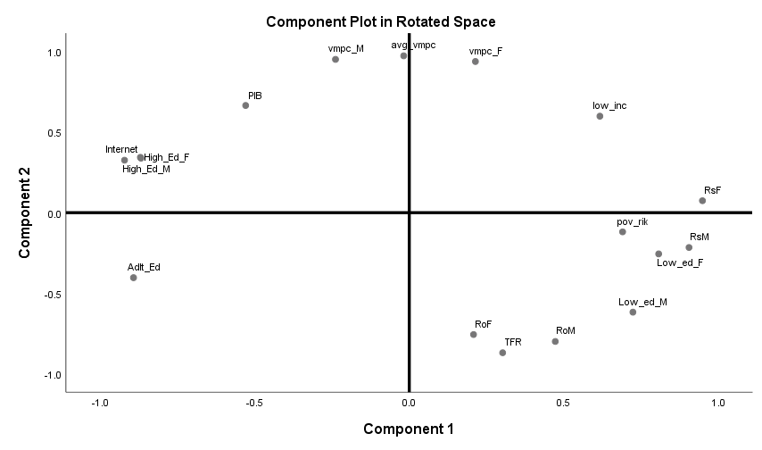
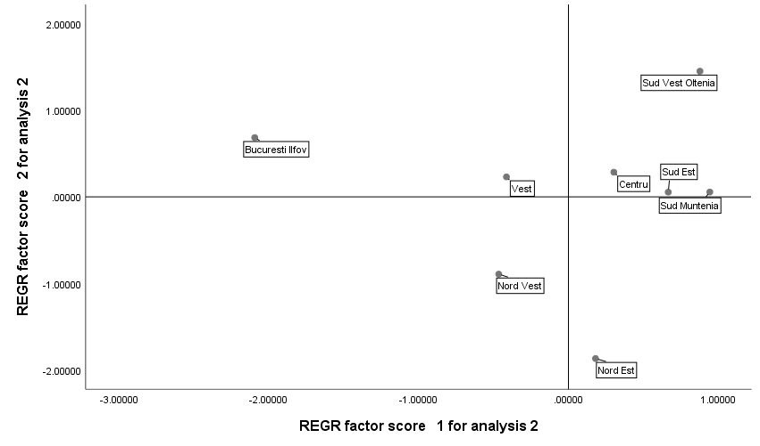Figura nr. 6: Poziționarea variabilelor pe cele două axe factoriale, 2007
Sursa: rezultate obținute în SPSS
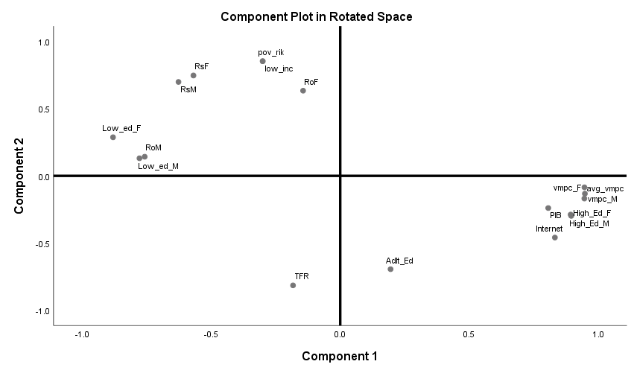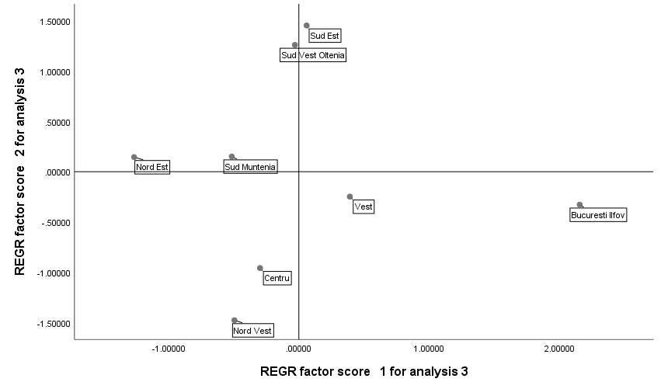
Figura nr. 7: Poziționarea variabilelor pe cele două axe factoriale, 2016
Sursa: rezultate obținute în SPSS

La nivelul anului 2016 comparativ cu anul 2007 se observă o ”inversare” a hărții grupării regiunilor României în funcție de variabilele considerate. Asa cum reiese și din corelațiie din tabelul nr. 20, modul de grupare a regiunilor, în funcție de tendința de amânare a căsătoriei și condițiile socio-economice, este diferit semnificativ de anul 2007. Există un nivel ridicat de eterogeneitate la nivelul regiunilor României iar distanțele dintre regiuni devin mai mari în 2016. Pentru variabilele de pe primul ax factorial se remarcă poziția contrastantă a regiunii București Ilfov, caracterizată de un nivel ridicat al ponderii populației cu un nivel ridicat al educației, un nivel ridicat al PIB, si un nivel ridicat al ponderii populației care utilizează internetul, dar și de o tendință mai mare de amânare a căsătoriei. La polul opus regăsim Regiunile Nord Est și Sud Muntenia caracterizate de o populație cu un nivel de educație mai scăzut și o rată scăzută de ocupare a populației tinere masculine. În aceste regiuni ne așteptăm ca vârsta medie la prima căsătorie să fie mai redusă.

Importanța familiei și căsătoriei în viața românilor

Remarcăm faptul că, în rândul categoriei de vârstă 30-49 familia este în continuare foarte importantă (88%) și se menține astfel pe toată perioada analizată. Se observă creșterea importanței familiei în rândul tinerilor până în 29 de ani de la 74.5%, în 1993, la 82.9% în 2008. Familia este mai importantă pentru categoriile de vârstă 30-49 și peste 50 de ani decât pentru tinerii până în 29 ani.
Pentru anul 1993 există o asociere negativă slabă între importanța acordată familiei și vârsta respondentului γ = -0.191, p <0.05. Pentru anul 2008 se remarcă o asociere a importanței familiei cu genul respondentului, nivelul de venit și nivelul de educație. Dacă în anul 1993 familia era mai importantă pentru cei cu un nivel de educație scăzut (γ = 0.162, p <0.05) în anul 2008 aceasta crește în importanță pentru persoanele cu un nivel de educație mai ridicat (γ = -0.192, p <0.01). Aceeași relație se manifestă și în rândul populației cu un nivel ridicat al venitului, 91,5% consideră familia foarte importantă față de 84,3% cei cu un nivel mai scăzut al venitului. Între cele două există o asociere negativă (γ =-0.235, p <0.05) în 2008, cei cu venituri mai ridicate acordă o importanţă mai mare familiei.
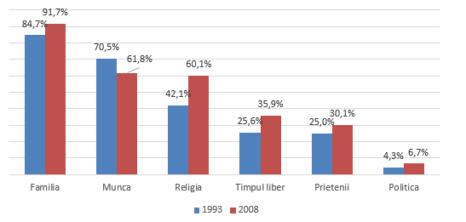
Figura nr. 8: Locul familiei în viața individului
Sursa: EVS România 1993 și 2008, prelucrările autorului
Datele reprezintă frecvența de răspuns a variantei « Foarte Important »

Familia ca formă de organizare se schimbă, aceasta nu își pierde din importanță.

Figura nr. 9: Importanța familiei în funcție de vârsta la momentul anchetei, 1993 şi 2008
Sursa: EVS România 1993 -2008, prelucrările autorului
Diferit de conceputul de familie este acela de căsătorie. În România se păstrează încă la un nivel ridicat atașamentul față de căsătorie ca instituție socială. Pentru majoritatea românilor, căsătoria rămâne o instituție de actualitate deși în 2008 se înregistrează o creștere semnificativă a ponderii celor ce sunt de acord cu demodarea instituției, 19,4% față de 8,6% în 1993 (Figura nr. 10).

Figura nr. 10: Căsătoria este o instituție demodată?
Sursa: EVS România 1993 si 2008, prelucrările autorului, frecvența variantei de răspuns “Nu sunt de acord”
Atunci când luăm în considerare grupa de vârstă, observăm că există diferențe semnificative în funcție de grupa de vârstă în ceea ce privește afirmația “Căsătoria este o instituție demodată”. Observăm, pentru anul 2008, că tinerii până în 29 de ani, care reprezintă și segmentul cel mai expus riscului de căsătorie, consideră în proporție de 25,7% instituția căsătoriei ca fiind demodată (Tabelul nr. 4). Un procent ridicat de acord găsim și în pentru segmentul de vârstă 30-49 de ani în 2008 (care se suprapune segmentului de vârstă de 15-29 de ani din 1993).

Tabelul nr. 4: Poziționarea față de instituția căsătoriei în funcție de vârstă, 1993 vs 2008
Căsătoria este instituție demodată | 1993 |  |  | 2008
Căsătoria este instituție demodată | 15-29 | 30-49 | 50 + | 15-29 | 30-49 | 50 +
Nu sunt de acord | 88.5% | 91.0% | 93.7% | 74.3% | 78.2% | 84.7%
Sunt de acord | 11.5% | 9.0% | 6.3% | 25.7% | 21.8% | 15.3%
Sursa : EVS România 1993 si 2008, prelucrările autorului

Se remarcă o asociere negativă între vârsta respondentului la momentul anchetei și atitudinea față de căsătorie atât în 1993 (γ = -0.210, p <0.05) dar și în 2008 (γ = -0.221, p <0.05). O vârstă mai înaintată se asociază cu o probabilitate mai mare ca indivizii să fie de acord cu actualitatea căsătoriei.
Există o asociere pozitivă între atitudinea față de căsătorie și starea civilă atât în anul 1993 (γ =0.223, p <0.05) dar și în anul 2008 (γ = 0.137, p <0.05). În 2008, 57,1 % dintre cei separați, 27 % dintre cei divorți și 26 % dintre cei singuri sunt de acord că instituția căsătoriei nu mai este de actualitate în timp ce persoanele căsătorite și cele văduve au mai degrabă o atitudine pro-căsătorie. Nu există o asociere între nivelul de venit și nivelul de educație la nivelul întregului eșantion și atitudinea față de căsătorie. În anul 2008 se remarcă o asociere negativă (γ = -0.139, p <0.05) între atitudinea față de căsătorie şi genul respondenţilor în sensul în care bărbații au o probabilitate mai mare de a considera căsătoria ca fiind demodată.
Familia formată din mamă și tată este considerată cea mai potrivită pentru creșterea și educarea copiilor. Majoritatea românilor, 95,6% în 2008, consideră necesar pentru copii să crească și să fie educați într-o familie formată din mamă și tată. Printre generațiile de tineri există o probabilitate mai mare să existe un dezacord. Nu se identifică asocieri semnificative statistic cu nivelul de educație, gen sau nivel de venit. Opinia legată de creșterea copiilor în familii biparentale se asociază negativ cu starea civilă. Persoanele divorțate sau separate au tendința de a nu fi de acord cu afirmația „ Copii ai nevoie o familie cu mamă și tată” atât în 1993 (γ = -0.44, p <0.05). dar nu și în anul 2008 (γ = -0.221, p >0.05).
Remarcăm totuși o creștere a toleranței față de mamele singure. La nivelul întregului eșantion, 61% dintre respondenți sunt de acord că o femeie poate crește singură un copil (2008) comparativ cu 37.8% în anul 1993. Nu există diferențe semnificative în funcție de vârstă sau de venit, deși tinerii și persoanele cu venituri ridicate au o probabilitate mai mare de a accepta familiile monoparentale. Remarcăm, de asemenea, un nivel mai mare de toleranță în rândul celor cu un nivel de educație mai ridicat în anul 2008 (66,2%) precum și o toleranță mai mare în rândul femeilor (64,5%).
Pornind de la importanța acordată regiliei și lui Dumnezeu în viața personală, românii sunt considerați printre cei mai religioși indivizi din Europa. Țara noastră se află în direcția opusă față de procesul de secularizare ce are loc tot mai accelerat în țările occidentale, procesul de revitalizare religioasă aflându-se în țara noastră la cele mai mari cote din lume (Crăițoiu, 2011). Se remarcă o creștere a valorilor religioase în anul 2008 față de anul 1993.

Tabelul nr. 5: Religiozitate 1993 vs. 2008
 |  | 1993 | 2008
Sunteți o persoană religioasa | Da | 74.5% | 82.9%
Sunteți o persoană religioasa | Nu | 25.5% | 17.1%
Important în viață: Religia | Foarte important | 41.8% | 56.9%
Important în viață: Religia | Destul de important | 32.7% | 31.0%
Cât de important este Dumnezeu în viața ta | Foarte important | 35.9% | 60.9%
Sursa : EVS România 1993 si 2008, prelucrările autorului

Dacă, în anul 1993 datele confirmau teoriile conform cărora cohortele mai în vârstă sunt mai religioase decât cele mai tinerele, în anul 2008 societatea românească per ansamblu este semnificativ mai religioasă. Pe măsură ce înaintează în vârstă, oamenii devin mai religioși, 86 % din populația peste 50 de ani în 1993 se consideră religioasă comparativ cu 63% tineri până în 29 de ani. Diferența dintre ponderea tinerilor religioși în 2008 și tinerii religioși în 1993 este de +10%. Se constată o uniformizare a valorilor religioase în 2008 la nivelul întregii societăți. Importanța religiei este independentă de venit și nivel de educație spre deosebire de 1993 când persoanele educate și cu un venit ridicat erau mai puțin religioase. Se constată un nivel mai ridicat de religiozitate și în rândul cohortelor născute după 1984, care au fost socializate după căderea comunismului.
Peste 55% dintre respondenți sunt de acord că biserica oferă soluții la problemele familiale. Procentul este descrescător față de anul 1999 când 70% dintre indivizi căutau în biserică soluții la problemele familiale dar mai mare față de 1993 (47.4% )(Figura nr.11).

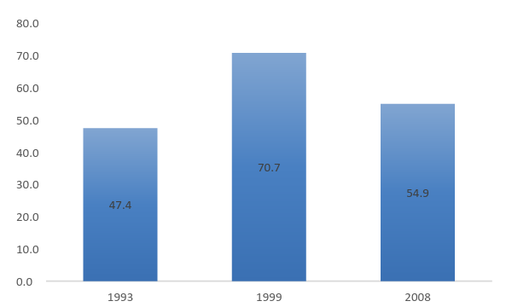
Figura nr. 11: Biserica oferă soluții la problemele familiale
Sursa: EVS România 1993 -2008, prelucrările autorului

Schimbările remarcate la nivelul primo-nupțialității au loc în contextul în care România atinge un nivelul ridicat de religiozitate, evoluţie ce este în contrast cu tendințele generale de secularizare de la nivelul Europei. Importanța ridicată acordată familiei și religiei influenţează opinia privind actualitatea căsătoriei, însă la nivel general populaţia ţării este caracterizată de un nivel ridicat al ataşamentului faţă de căsătorie. Cu toate acestea, se remarcă o creştere a ponderii tinerilor în vârstă 15-29 de ani ce sunt de acord cu demodarea instituţiei căsătoriei. Specific pentru această categorie este un nivel mai ridicat de toleranţă faţă de divorț şi avort.
Modificările în valori pot proveni din diverse surse. Generațiile mai tinere le înlocuiesc pe cele din urmă, evenimentele istorice pot schimba punctele de vedere ale oamenilor, iar oamenii pot fi expuși unor perspective noi, în timp ce acumulează experiențe noi. Amploarea relativă a acestor mecanisme nu afectează doar ritmul schimbărilor sociale, ci și măsura în care schimbările în valori sunt localizate de alte caracteristici demografice, cum ar fi vârsta. În măsura în care cohorte diferite pot fi expuse la experiențe diferite, mai ales dacă aceste sunt formate timpuriu, aceste experiențe pot lăsa o amprentă definitivă asupra atitudinilor și valorilor cohortelor Mannheim (1952), cât și Ryder (1965). Prin experiențe, în acest context, înțelegem acele evenimente istorice ce au puterea de a schimba structura socio-economică a societății. Într-un model care accentuează acest tip de diferențiere între cohorte succesive, schimbarea attitudinilor apare în principal prin procesul organic al dispariției cohortelor îmbătrânite și înlocuirea lor de cohorte mai tinere care sunt produsul unui context diferit de socializare.
Variabila dependentă, „Căsătoria este o instituţie demodată” are următoarele variante de răspuns : 0 – Căsătoria este de actualitate și 1- Căsătoria este o instituție demodată. Pentru început, am calculat coeficientul de asociere Gamma γ pentru a testa asocierea dintre răspunsurile referitoare la actualitatea căsătoriei și variabilele independente specifice valorilor referitoare la familie și căsătorie. Alegem un prag de semnificație p <0.05.

Tabelul nr.6 : Testarea asocierii dintre poziția față de căsătorie și valori legate de căsătorie
 | Căsătoria este o instituție demodată
 | 1993 |  | 2008
 | Gamma | p-value | Gamma | p-value
Femeile doresc o casă și copii |  |  | 0.129 | 0.029
Femeia ca părinte singur
Copilul preșcolar suferă când mama lucrează |  |  | -0.285 | 0.000
Avortul când femeia nu este căsătorită |  |  | 0.263 | 0.000
Avortul când nu mai vrea mai mulți copii | 0.196 | 0.001 | 0.153 | 0.039
Jobul cel mai bun mod pentru o femeie să fie independentă
Important în viață: Timp liber | -0.213 | 0.022
Important pentru căsătoria de succes: același context social |  |  | -0.179 | 0.001
Să fii casnică este la fel de satisfăcător |  |  | -0.270 | 0.000
Cât de des merge la biserică | 0.252 | 0.001 | 0.149 | 0.003
Vârsta la momentul anchetei | -0.210 | 0.021 | -0.221 | 0.000
Biserica oferă răspunsuri la probleme morale
Biserica oferă răspunsuri la probleme sociale
Biserica oferă răspunsuri la probleme de familie | -0.365 | 0.001
Sursa : EVS România 1993 si 2008, prelucrările autorului

Analiza efectului valorilor asupra devalorizării căsătoriei

Efectuăm analiza de regresie logistică, binomială pentru a evalua influența variabilelor independente identificate asupra atitudinii față de căsătorie. Folosind analiza de regresie logistică binomială vom putea să evaluăm amploarea și semnificația interacțiunilor dintre variabilele explicative în efectele lor asupra variabilei rezultat.

Tabelul nr. 7: Modele de regresie, 1993
Metoda | Enter | Forward LR
Initial -2 Log likelihood | 297,252 | 351,521
-2 Log likelihood | 195,977 | 329,502
Chi-square | 1,107 | 3,718
df | 8,000 | 8,000
Hosmer și Lemeshow Sig. | 0,997 | 0,882
Clasification Procentage | 93,309 | 90,603
Pseudo R²(Hosmer și Lemenshow) | 0,659 | 0,937
Anul studiului = 1993
Sursa : EVS România 1993, prelucrările autorului

Tabelul nr.8: Coeficienții modelului de regresie, 1993
Variabile Independente | B | S.E. | Wald | Sig. | Exp(B) | Prob | 95% C.I.for EXP(B)
 |  |  |  |  |  |  | Lower | Upper
Jobul cel mai bun mod pentru o femeie să fie independentă(1) | -0,89 | 0,501 | 3,129 | 0,077 | 0,412 | 29% | 0,154 | 1,100
Jobul cel mai bun mod pentru o femeie să fie independentă(2) | 1,72 | 0,605 | 8,058 | 0,005 | 5,565 | 85% | 1,701 | 18,205
Justificabile: avortul(1) | 1,70 | 0,725 | 5,469 | 0,019 | 5,455 | 85% | 1,316 | 22,613
Justificabile: avortul(2) | -1,35 | 0,648 | 4,336 | 0,037 | 0,259 | 21% | 0,073 | 0,924
Avort când femeia nu este căsătorită(1) | 0,93 | 0,467 | 3,968 | 0,046 | 2,537 | 72% | 1,015 | 6,341
Avort când nu se doresc mai mulţi copii(1) | -1,61 | 0,644 | 6,261 | 0,012 | 0,200 | 17% | 0,057 | 0,705
Important în viață: Timp liber(1) | 1,49 | 0,488 | 9,357 | 0,002 | 4,451 | 82% | 1,710 | 11,587
Important în viață: Timp liber(2) | 0,30 | 0,587 | 0,264 | 0,607 | 1,352 |  | 0,428 | 4,268
Important în viață: Prieteni(1) | 1,54 | 0,570 | 7,327 | 0,007 | 4,674 | 82% | 1,530 | 14,273
Important în viață: Prieteni(2) | -1,94 | 0,555 | 12,189 | 0,000 | 0,144 | 13% | 0,048 | 0,427
Important pentru căsătoria cu succes: convingerile religioase(1) | 2,13 | 0,746 | 8,169 | 0,004 | 8,425 | 89% | 1,954 | 36,327
Important pentru căsătoria cu succes: convingerile religioase(2) | -2,55 | 0,691 | 13,634 | 0,000 | 0,078 | 7% | 0,020 | 0,302
Important pentru căsătoria reușită:separat de socri(1) | -0,94 | 0,518 | 3,270 | 0,071 | 0,392 | 28% | 0,142 | 1,082
Important pentru căsătoria reușită:separat de socri(2) | 1,20 | 0,611 | 3,831 | 0,050 | 3,304 | 77% | 0,998 | 10,936
Cat de des mergeți la biserică?(1) | -1,03 | 0,624 | 2,734 | 0,098 | 0,356 | 26% | 10% | 1,211
Cat de des mergeți la biserică?(2) | -1,03 | 0,511 | 4,092 | 0,043 | 0,356 | 26% | 0,131 | 0,968
Sursa : EVS România 1993, prelucrările autorului

Atitudinea față de avort este considerată un predictor semnificativ statistic al atitudinii față de căsătorie (Wald =6,651, p<0.05). O atitudine de neutralitate față de avort, comparativ cu o atitudine de intoleranța crește probabilitate de a considera căsătoria demodată cu 1,70 (Wald 5,469, p<0.05). Raportul șansei de a considera căsătoria demodată în situația unei atitudini neutre față de avort este de 5,455 ori mai mare față de o atitudine de intoleranță, echivalentul unei probabilități de 85%, ca un individ care manifestă o atitudine neutră față de avort să fie de acord cu devalorizarea căsătoriei. O atitudine de toleranță față de avort scade probabilitatea de a considera căsătoria ca fiind demodată de 1,35 ori (Wald 4,336 p<0.05), Exp(B) = 0,259 CI (0,073 ;0,924).
Acordul pentru efectuarea avortului atunci când femeia nu este căsătorită crește probabilitatea de a considera căsătoria demodată de 0.93 ori . Există o probabilitate de 72% ca indivizii care sunt de acord că un avort este justificabil dacă femeia nu este căsătorită, să considere căsătoria demodată ( Exp(B) = 2,537, CI (1,015 ;6,341)). Pe de altă parte avortul când nu se doresc mai mulţi copii(1) scade probabilitatea de a considera căsătoria demodată cu 1,61 (B= -1,61 , Wald 6,261 p<0.05) existând doar o probabilitate de 17% ca un individ care consideră avortul ca metodă de contracepție să considere căsătoria ca fiind demodată (Exp(B)=0,200 CI (0,057 ;0,705) )
O importanță relativ ridicată acordată timpului liber (destul de important vs. foarte important) are o influență semnificativă asupra atitudinii față de căsătorie și crește probabilitatea de a considera căsătoria demodată de 1,49 ori (Wald 9,357p<0.05). Raportul șansei de a considera căsătoria demodată la o creștere a importanței alocate timpului liber este de 4,451, ceea ce este echivalentul unei probabilități de 82%.
Importanța ridicată acordată prietenilor este și ea un predictor semnificativ al atitudinii față de căsătorie. Ca și în cazul timpului liber o importanță relativ ridicată acordată prietenilor crește probabilitatea de a considera căsătoria demodată de 1,54 ori în timp ce o importanță scăzută acordată prietenilor va scădea probabilitatea de a considera căsătoria demodată de 1,94 ori . Probabilitatea ca atunci când se acordă o importanță scăzută prieteniei căsătoria să fie demodată este de 13% față de 82 % atunci când prietenii devin destul de importanți.
Scăderea importanței acordată convingerilor religioase comune, ca element al unei căsătorii de succes, crește probabilitatea de a considera căsătoria demodată de 2,13 ori. Probabilitatea ca cei ce consideră convingerile religioase destul de importante față de cei ce le consideră foarte importante să considere căsătoria demodată este de 89%. Pentru cei ce nu consideră convingerile religioase importante comparativ cu cei ce le consideră destul de importante, probabilitatea de a considera căsătoria demodată scade până la 7%. De asemenea, o importanță mai scăzută alocată nevoii cuplului de a locui departe de socri, crește probabilitatea de a considera căsătoria ca fiind demodată, având o probabilitate asociată de 77%.
Modelul de frecventare a bisericii ”foarte rar” față de ”doar la sărbători și evenimente importante” are un efect negativ asupra variabilei dependente (B= -1,03, Wald 4,092, p<0.05). Raportul șansei de a considera căsătoria demodată la o scădere a frecventării bisericii este de 0,356 ceea ce este echivalentul unei probabilități de 26% (Exp(B)= 0,356, CI (0,131; 0,968) )
O întrebare frecventă în cadrul analizei de regresie este: care variabile din setul de variabile independente identificate ca având un efect asupra variabilei dependente sunt cel mai puternic asociate cu rezultatul? Pentru a răspunde la această întrebare, este necesar să se clasifice variabilele independente printr-o anumită măsură de asociere cu variabila rezultat. Spre deosebire de regresia liniară, unde variabilele independente sunt deseori clasificate prin corelație parțială, există un consens mai mic asupra modului în care este cel mai bine să se clasifice variabilele independente în cazul regresiei logistice. Pentru că toate variabilele independente au aceeași scală de măsurare, sunt toate variabile ordinale, clasificarea lor după importanța pe care o au în explicarea atitudinii față de căsătorie în anul 1993 se poate face după valorile raportului de șansă ($\text{Hosmer Jr, Lemeshow , \& Sturdivant, 2013, }$Thompson, 2018, ): cu cât raportul de șansă este mai mare de1 probabilitatea de succes este mai mare ( crește probabilitatea de a considera instituția căsătoriei ca fiind demodată) și cu cât raportul de șansă este mai mic de 1 cu atât probabilitatea de eșec este mai mare (crește probabilitatea de a considera instituția căsătoriei de actualitate). Graficul din Figura nr. 12 conține o reprezentare a importanţei variabilelor independente asupra probabilității ca un individ să considere căsătorie o instituție demodată.

Figura nr. 12: Importanța variabilelor independente, 1993
Sursa : EVS România 1993, prelucrările autorului

Așadar, probabilitatea de a considera căsătoria ca fiind o instituție demodată în anul 1993 crește ca rezultat la scăderea importanței acordate convigerilor religioase comune ca element al unei căsătorii de succes (Exp B= 8,425), dezacord cu faptul că locul de muncă este cel mai bun mod pentru o femeie să fie independentă (ExpB=5,565), o atitudime mai tolerantă față de avort (ExpB=5,455) o importanță relativ ridicată acordată prietenilor (ExpB=4,674) și timpului liber (ExpB=4,451).
Pentru estimarea modelului de regresie pentru anul 2008 respectăm aceeași procedură ca în cazul anterior.

Tabelul nr. 9: Modele de regresie, 2008
Metoda | Enter | Forward LR
Initial -2 Log likelihood | 382,296 | 401,673
-2 Log likelihood | 281,955 | 350,611
Chi-square | 7,838 | 6,871
df | 8 | 8
Hosmer și Lemeshow Sig. | 0,450 | 0,551
Clasification Procentage | 87,9 | 85,8
Pseudo R²(Hosmer și Lemenshow) | 0,738 | 0,873
Sursa :EVS România 2008, prelucrările autorului

Se remarcă pentru anul 2018 comparativ cu anul 1993 includerea în model a variabilelor demografice gen, vârsta, nivelul de educație, nivelul de venit și stare civilă precum și o importanță mai mare a variabilelor referitoare la rolurile de gen (Tabelul nr. 10).
O atitudine de relativizare a credinței că femeile vor casă și copii (devinde vs de acord) are un efect negativ asupra atitudinii față de căsătorie (B=-1.18, Wald =6,7720, p<0,01) probabilitatea de considera căsătoria demodată este de 23%. De asemenea scad șansele de considera căsătoria demodată dacă indivizii sunt de părere ca avortul este tolerabil atunci cand femeia nu este căsătorită (B =-1,337, Wald =8,811, p <0,003). Probablitatea de a considera căsătoria demodată este de 79% dacă indivizii nu asociază avortul cu actul căsătoriei, acceptând astfel posibilitatea aducerii pe lume a unui copil înafara căsătoriei.
Importanța acordată faptului ”noua familie trebuie să locuiască separat de socri” are în anul 2008 un efect negativ asupra atitudinii față de căsătorie (B=-0,864 , Wald=4,647, p<0,031) comparativ cu 1993, când o importanță mai scăzută alocată nevoii cuplului de a locui departe de socri creștea probabilitatea de a considera căsătoria ca fiind demodată. În anul 2008, importanța scăzută acordată acestui aspect este asociată cu o probabiliate de 30% de a considera căsătoria ca fiind o instituție demodată.

Tabelul nr.10: Coeficienții modelul de regresie, 2008
Variabile independente | B | S.E. | Wald | Sig. | Exp(B) | Prob | 95% C.I.for EXP(B)
 |  |  |  |  |  |  | Lower | Upper
Femeilor vor o casă şi copii(1) | -1,183 | 0,455 | 6,772 | 0,009 | 0,306 | 23% | 0,126 | 0,747
Femeilor vor o casă şi copii(2) | -0,455 | 0,437 | 1,084 | 0,298 | 0,635 | 39% | 0,270 | 1,494
Avort când femeia nu este căsătorită(1) | -1,337 | 0,451 | 8,811 | 0,003 | 0,263 | 21% | 0,109 | 0,635
Important pentru căsătoria reușită:separat de socri(1) | -0,864 | 0,401 | 4,647 | 0,031 | 0,421 | 30% | 0,192 | 0,925
Important pentru căsătoria reușită:separat de socri(2) | -0,057 | 0,489 | 0,014 | 0,907 | 0,944 | 49% | 0,362 | 2,461
Gen(1) | 0,873 | 0,356 | 6,012 | 0,014 | 2,394 | 71% | 1,191 | 4,809
Nivelul de educaţie(1) | -1,413 | 0,588 | 5,767 | 0,016 | 0,243 | 20% | 0,077 | 0,771
Nivelul de educaţie(2) | 0,273 | 0,361 | 0,575 | 0,448 | 1,315 | 57% | 0,648 | 2,666
Grupa de vârstă(1) | 0,112 | 0,608 | 0,034 | 0,853 | 1,119 | 53% | 0,340 | 3,681
Grupa de vârstă(2) | 1,291 | 0,398 | 10,518 | 0,001 | 3,635 | 78% | 1,666 | 7,931
Starea civilă(1) | -1,121 | 0,472 | 5,634 | 0,018 | 0,326 | 25% | 0,129 | 0,823
Starea civilă(2) | 0,914 | 0,770 | 1,409 | 0,235 | 2,493 | 71% | 0,552 | 11,270
Sursa : EVS România 2008, prelucrările autorulu

Genul și grupa de vârstă, sunt variabile ce au efect pozitiv asupra atitudinii față de căsătorie. Genul feminin comparativ cu genul masculin crește șansele de a considera căsătoria ca fiind demodată cu 0,873 (Wald =6,012 ; p<0,014). Probabilitatea ca femeile să fie de părere că instituția căsătoriei este demodată este de 71% în primul model și de 66% în al doilea model. Vârsta joacă un rol important, în estimarea celor două modele pentru anul 2008.
Graficul din Figura nr. 13 conține o reprezentare a importanţei variabilelor independente asupra raportului de șansă ca un individ că considere căsătorie o instituție demodată.

Figura nr. 13: Importanța variabilelor independente, 2008
Sursa : EVS România 2008, prelucrările autorului

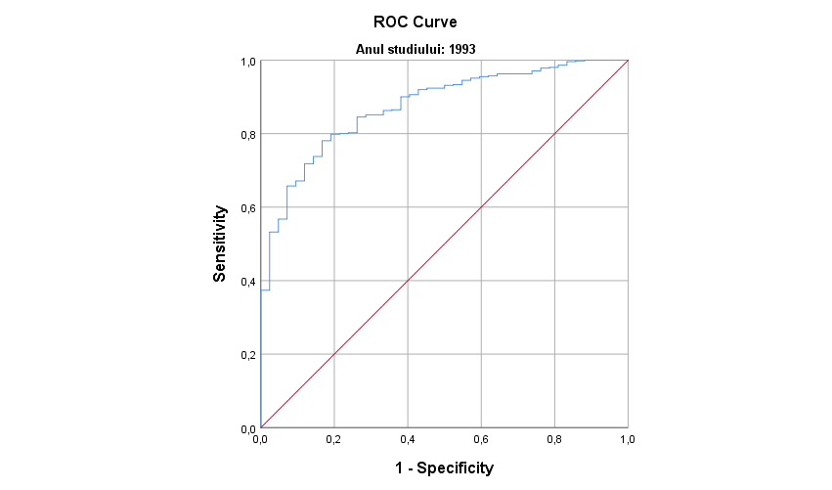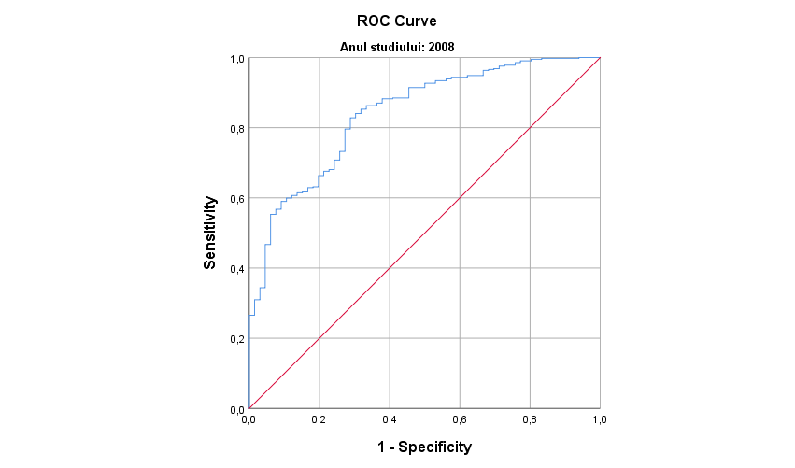
Area =0,897 Area= 0,840
Figura nr. 14: Evaluarea modelelor de regresie prin curba ROC
Sursa : SPSS, prelucrările autorului

Date fiind valorile mai mari de 0.8 (Figura nr. 14) considerăm că atât modelele pentru anul 1993 cât și modelele pentru anul 2008 au o putere bună de discriminare și pot fi folosite în clasificarea atitunilor față de căsătorie în perioadele analizate.

Studiu de caz privind valori referitoare la căsătorie în anul 2017

Dorim să conturăm un profil al tinerilor români și să înțelegem contextul în care își formează valorile referitoare la căsătorie și familie. Tiparul nupțial al acestor generații este slab reprezentat în cercetările și anchetele demografice realizate în România până în acest moment. Din acest motiv, acestă generație nu este conturată în literatura de specialitate, din punct de vedere al valorilor față de căsătorie, familie sau alte aranjamente alternative de viață, decât în puținele anchete sociale ce au avut loc după anul 2005 (EVS 2008, WVS 2012).
În perioada 20 februarie - 20 martie a anului 2017 am lansat în mediul online, folosind grupurile din județul Iași ale site-ului de socializare Facebook, un chestionar cu titlul “Valori și comportamente privind relațiile de cuplu” Pentru validarea chestionarului am testat consistența internă a itemilor cu ajutorul coeficientul de fidelitate Cronbach alpha pentru care am obținut o valoare de 0.882. Populația supusă cercetării noastre este formată din tineri cu vârste cuprinse între 18 și 40 de ani, din România, care nu au fost căsătoriți niciodată sau care se află la prima căsătorie. Cea mai mare parte a respondenților au declarat domiciliul în județul Iași. 91,2 % dintre respondenți sunt născuți după 1981, iar 87 % sunt din mediul urban, 79,6 % au studii superioare iar 20,4% au studii medii.

Figura nr. 15: Evoluția ponderii celor ce consideră căsătoria ca fiind o instituție demodată după vârsta la momentul anchetei
Sursa: EVS 1993, EVS 2008, Ancheta proprie, 2017
Pe segmentul de vârstă 18-25 de ani, analiza ierarhiei priorităților arată importanța familiei (86%), a dezvoltării personale (self) 74% și a timpului liber 51%. Aceleași dimensiuni le găsim importante și pentru populația din segmentul de vârstă 26-32 de ani deși pentru acest segment de vârstă crește importanța acordată muncii (49%). În schimb, pentru cei cu vârsta între 33 și 40 de ani scade importanța acordată familiei, ajungând pe locul al treilea și crește în importanță munca (52%) iar cel mai important devine timpul liber (72%). Politica și religia sunt dimensiunile cele mai puțin importante.

Figura nr. 16: Scala priorităților în viață după grupa de vârstă
Sursa: Ancheta proprie, 2017

Au fost identificate și următoarele corelații negative semnificative statistic. Căsătoria este demodată pentru indivizii care cred că înainte de căsătorie este foarte important ca partenerii să aibă cât mai multe experiențe de viață (τ_{b}= - 0.243, p < 0.001) dar și ca aceștia să își îndeplinească majoritatea obiectivelor personale (τ_{b}= - 0.154, p < 0.001). Convingerile personale legate de libertatea personală, acceptarea unui stil alternativ de viață corelează negativ semnificativ statistic cu opinia că instituția căsătoriei este de domeniul trecului. Considerarea căsătoriei ca o limitare a libertății personale se asociază cu opinia că instituția căsătoriei este demodată (τ_{b}= - 0.320, p < 0.001). De asemenea, convigerea că doi oameni pot trăi toată viața împreună fără a fi căsătoriți (τ_{b}= - 0.270 , p < 0.001) și că o femeie poate să aibă un copil pe care să îl crească singură, fără să dorească o relație stabilă cu un bărbat (τ_{b}= - 0.223, p < 0.001) se asociază cu opinia că instituția căsătoriei este demodată.

Tabelul nr.11: Corelații între „Căsătoria este o instituție demodată„ și valorile legate de căsătorie
 | Kendall's tau_b | Căsătoria este o instituție demodată.
Cât de importante sunt următoarele aspecte în viața ta: [Familia] | Correlation Coefficient | ,283**
 | Sig. (2-tailed) | 0,000
Cât de importante sunt următoarele aspecte în viața ta: [Religia] | Correlation Coefficient | ,428**
 | Sig. (2-tailed) | 0,000
Crezi că înainte de căsătorie este important: [Să aveți cât mai multe experiențe de viață] | Correlation Coefficient | -,243**
 | Sig. (2-tailed) | 0,000
Crezi că înainte de căsătorie este important: [Să vă îndepliniți majoritatea obiectivelor personale] | Correlation Coefficient | -,145**
 | Sig. (2-tailed) | 0,007
Crezi că pentru a fi fericit trebuie să fii într-o relație stabilă? | Correlation Coefficient | ,233**
 | Sig. (2-tailed) | 0,000
Crezi că pentru a fi fericit trebuie să fii căsătorit? | Correlation Coefficient | ,154**
Crezi că pentru a fi fericit trebuie să fii căsătorit? | Sig. (2-tailed) | 0,007
Căsătoria este necesară pentru a putea avea copii. | Correlation Coefficient | ,253**
Căsătoria este necesară pentru a putea avea copii. | Sig. (2-tailed) | 0,000
Ești de acord cu afirmația „Căsătoria este împotriva libertății mele”? | Correlation Coefficient | -,320**
 | Sig. (2-tailed) | 0,000
Ești de acord cu afirmația „Doi oameni pot trăi toată viața împreună fără a fi căsătoriți”? | Correlation Coefficient | -,270**
 | Sig. (2-tailed) | 0,000
Ești de acord ca o femeie să aibă un copil pe care să îl crească singură, fără să dorească o relație stabilă cu un bărbat? | Correlation Coefficient | -,223**
 | Sig. (2-tailed) | 0,000
Sursa: rezultate obținute în SPSS

Prin prisma corelațiilor identificate se remarcă o tendință de liberalizare în jurul conceptului de căsătorie, specifică adoptării valorilor moderne și post-moderne. Scăderea importanței acordate familiei și a normelor religioase, decuplarea fericirii personale de existența unei relații sau a unei căsătorii precum și convingerile că doi oameni pot trăi toată viața împreună fără a fi căsătoriți sau că o femeie poate să aibă un copil pe care să îl crească singură, fără să dorească o relație stabilă cu un bărbat se asociază cu o tendință de a considera instituția căsătoriei ca fiind demodată.
În ceea ce privește caracteristicile socio-demografice și modul în care acestea se asociază cu opiniile legate de actualitatea căsătoriei, au fost identificate corelații pozitive semnificative statistic de intensitate slabă, între opinia că instituția căsătoriei este demodată și religie (τ_{b}= 0.227, p < 0.001), gen (τ_{b}= 0.127, p < 0.005), nivelul venitului individual (τ_{b}= 0.197, p < 0.001) și mediul de rezidență (τ_{b}= 0.160, p < 0.001). Respondenții de rit catolic sau cei nepracticați, cei de genul masculin, cu un nivel de venit mai ridicat și care provin din mediul rural se asociază cu o tendință de a considera instituția căsătoriei ca fiind demodată.

Profilul tinerilor în funcție de valorile legate de căsătorie

Date fiind convingerile personale exprimate în subcapitolul anterior și corelațiile semnificative identificate între acestea și opinia privind actualitatea căsătoriei ne interesează conturarea unui profil ar persoanelor ce consideră căsătoria demodată. Am folosit analiza corespondențelor multiple (ACM) pentru a putea vizualiza asocierile dintre poziția față de actualitatea căsătoriei și convingerile personale despre căsătorie și cuplu în scopul de a identifica dacă există o anumită structură în setul de date care să ne permită clasificarea respondenților în grupuri omogene.
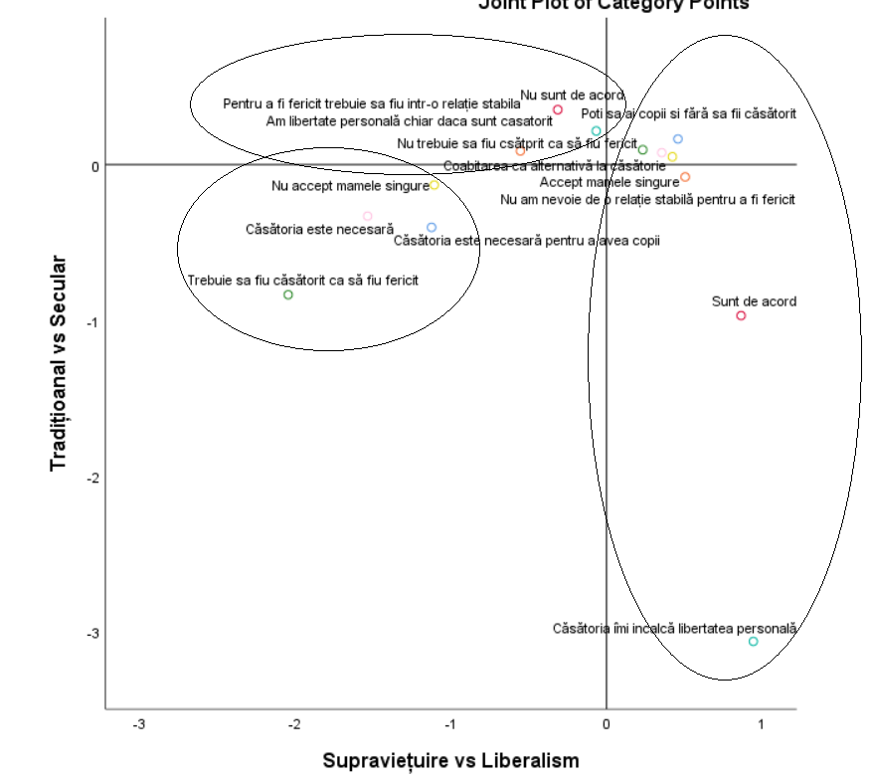
Figura nr. 17: Harta convingerilor personale
Sursa: rezultate obținute în SPSS

Tradiționaliștii obțin scoruri negative pe axa valorilor tradițional-secular și scoruri negative pe axa bazată pe instinctul de supraviețuire. Indivizii din această categorie pun accent pe importanța religiei, pe legăturile părinte-copil, pe autoritate și pe valorile familiei tradiționale, și nu sunt de acord cu demodarea căsătoriei, considerând că doi oameni nu pot trăi toată viața împreună fără a fi căsătoriți. Ei cred că doar în cadrul căsătoriei pot exista copii, nu acceptă mamele singure și sunt de părere că pentru a fi fericit trebuie să fii căsătorit. Pentru acești indivizi securitatea fizică și economică sunt foarte importante. Tradiționaliștii sunt legați de o perspectivă relativ etnocentrică și de un nivel scăzut de încredere și toleranță. Moderniștii au scoruri mai bune pe axa valorilor seculare și scoruri negative pe axa valorile bazate pe instinct de supraviețiuire. Aceștia au adoptat din viziunile moderne asupra căsătoriei și vieții de cuplu dar consideră că instituția căsătoriei este încă o instituție de actualitate Nu consideră că fericirea depinde de căsătorie dar înțeleg importanța unei relații stabile în viața individuală, adoptă o atitudine deschisă în căsătorie în ce privește libertatea personală. Al treilea grup este cel al indivizilor cu un scor pozitiv pe axa valorilor tradițional vs. secular dar și cu scoruri pozitive pe axa valorilor bazate pe dorința de afirmare. Aceștia pot fi identificați ca purtători ai valorilor postmoderne legate de căsătorie și familie. Individualiștii văd căsătoria ca pe o instituție demodată. Centrați pe propriile nevoi, aceștia consideră că a fi căsătorit înseamnă pierderea libertății personale, nu au nevoie de o relație stabilă pentru a fi fericiți și sunt cei mai deschiși în a accepta relațiile de coabitare, sunt de acord că un cuplu poate avea copii și în afara căsătoriei și sunt toleranți față de mamele singure și coabitare, ca alternativă la căsătorie.

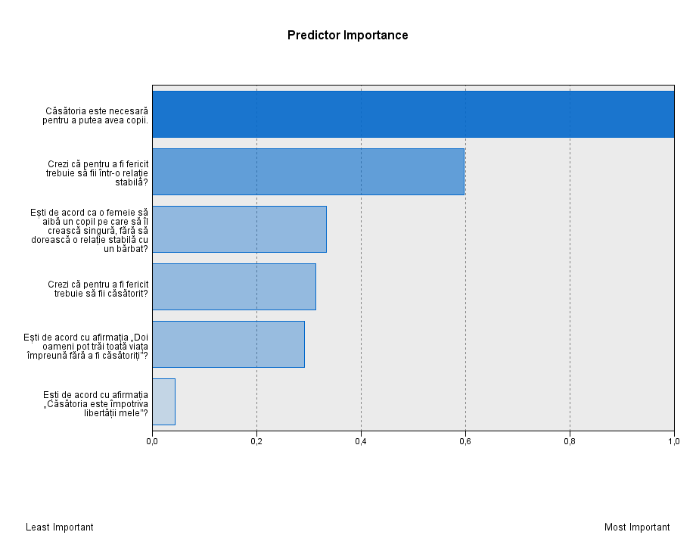
Figura nr. 18: Importanța variabilelor independente în formarea clusterelor
Sursa: rezultate obținute în SPSS

Valorile coeficienților reflectă corelația simplă între fiecare variabilă independetă și funcția discriminat. Mărimea relativă a coeficienților corespunde puterii de discriminare a variabilei independente în cadrul clusterelor. Convingerile legate de necesitatea căsătoriei pentru a aduce pe lume copii discriminează cel mai bine între indivizi în cadrul primei funcții discriminat. Conform analizei discriminat 93,1% din cazuri sunt clasificate corect.

Tabelul nr. 12: Structura clusterelor în funcție de convingerile personale
Individualiștii 38% | Moderniști 31% | Tradiționaliști 31%
Poți să ai copii și fără să fii căsătorit  100% | Poți să ai copii și fără să fii căsătorit  100% | Căsătoria este necesară pentru a avea copii  92,6%
Nu am nevoie de o relație stabilă pentru a fi fericit 97,8% | Pentru a fi fericit trebuie să fiu intr-o relație stabilă 85,2% | Pentru a fi fericit trebuie să fiu intr-o relație stabilă 66,7 %
Accept mamele singure  100% | Accept mamele singure 66,7% | Nu accept mamele singure  59,3%
Nu trebuie sa fiu căsătorit ca să fiu fericit 100% | Nu trebuie sa fiu căsătorit ca să fiu fericit 100% | Nu trebuie sa fiu căsătorit ca să fiu fericit 63,9%
Coabitarea este o alternativă la căsătorie 100% | Coabitarea este o alternativă la căsătorie 87% | Coabitarea este o alternativă la căsătorie 52,8%
Am libertate personală chiar daca sunt căsătorit  88,1% | Am libertate personală chiar daca sunt căsătorit  100% | Am libertate personală chiar daca sunt căsătorit 93%
Sursa: rezultate obținute în SPSS
Așadar, am identificat trei grupuri omogene de indivizi în funcție de convingerile personale referitoare la relații și cuplu și felul cum acestea interacționează cu atitudinea față de căsătorie. Caracteristicile acestora și ponderea fiecăruia în mărime absolută raportată la totalul populației eșantionului revelă faptul că tinerii ce au răspuns anchetei noastre au adoptat în mare parte valorile individualiste specifice modernismului și postmodernismului, valori ce corelează, așa cum am aratat, cu opinii privind demodarea instituției căsătoriei.
Individualiștii, reprezintă 38% din volumul eșantionului anchetei, sunt de părere că poți să ai copii fără să fii căsătorit, acceptă mamele singure și coabitarea ca alternativă la căsătorie. Conform valorilor postmoderniste nu consideră fericirea dependentă de existența unei relații stabile sau a unei căsătorii și nici nu consideră că acestea ar amenința libertatea lor personală. Cei care adoptă aceste valori sunt cel mai probabil tineri cu vârsta cuprinsă între 26 și 32 de ani cu studii superioare și venituri individuale ridicate. Valorile la care acești indivizi aderă, indică posibilitatea ca ei să fie mai înclinați să considere instituția căsătoriei demodată și în consecință să fie mai deschiși la manifestarea unor comportamente de amânarea a căsătoriei sau coabitare îndelungată.
Moderniștii reprezintă 31% din volumul eșantionului anchetei și se diferențiază de Individualiști printr-o atitudine mai rezervată față de mamele singure și coabitare ca alternativă la căsătorie. Cu toate acestea ei sunt de acord cu afirmația conform căreia căsătoria nu este singurul cadru de aducere pe lume a copiilor, cred că nu trebuie sa fii căsătorit ca să fii fericit, dar consideră că o relație stabilă este necesară pentru a fi fericit. Din punct de vedere al caracteristicilor socio-demografice nu se disting caracteristici semnificativ diferite de individualiști sau tradiționaliști.
Tradiționaliștii reprezintă 31% din volumul eșantionului anchetei și sunt în primul rând acei indivizi pentru care căsătoria este necesară pentru a aduce pe lume copii, nu acceptă mamele singure, sau coabitarea ca alternativă la căsătorie. Contrar așteptărilor noastre 45,7 % dintre aceștia sunt tineri până în 25 de ani, cu studii superioare, studenți (54%), cu venituri individuale mai mici de 1500 lei (54,4%)

Concluzii finale

Începând cu anul 2008, o nouă generație, socializată după evenimentele din 1989, ajunge la vârsta la care tinerii pășesc în maturitate, părăsesc casele părintești, se căsătoresc și își urmează cursul vieții, așa cum au făcut-o și părinții lor. Însă nu toți vor urma acest traseu. Acești tineri au crescut într-o societate liberă, nu au cunoscut comunismul și neajunsurile acestuia. În schimb, au mereu în față occidentul, ca o alternativă a unui alt stil de viață. Trăiesc într-o societate în plină expansiune tehnologică și plină de oportunități dar și de incertitudine. Se pare că nimic din ceea ce era comun părinților lor nu le este familiar. Astfel, comunicarea între cele două generații se face din două puncte de vedere diferite. Părinții lor au fost crescuți și educați în perioada comunistă sau în anii plini de lipsuri ai tranziției economice în timp ce ei sunt copii internetului și ai societății de consum.
Vârsta are un rol foarte important în schimbarea sistemului de valori, din moment ce valorile părinților nu se mai transmit tinerilor. Confruntați cu valorile societăților occidentale, tinerii români aspiră la o altă viață, la alte moduri de a gândi , de a se simți și de a se purta. Toate aceste schimbări sunt reflectate de modul în care aceștia percep relațiile intime, rolurile de gen și căsătoria. Valorile personale devin mai importante față de valorile instituționale: iubirea este mai presus de căsătorie, credința mai importantă decât Biserica.
La nivel socio-demografic, atitudinea față de căsătorie și vârsta medie la prima căsătorie au consecințe ce depășesc spațiul personal. Constituirea familiei, respectiv proporția persoanelor care se căsătoresc și vârsta la care o fac, afectează în mod semnificativ efectivul nașterilor iar amânarea căsătoriei și preferința pentru uniunile consensuale corelează cu o creștere a numărului nașterilor extramaritale. În condițiile scăderii ratelor de nupțialitate și creșterii vârstei la prima căsătorie, a creșterii coabitării ca aranjament de viață în special în rândul tinerilor, teza aduce în discuție rolul familiei în societatea postmodernă și viitorul acestei instituții, care până în prezent a avut un rol deosebit de important în controlul mecanismelor de reglare a fertilității populației, atât din punct de vedere al politicilor cât și a intervențiilor sociale.
Poate acum, mai mult ca oricând, diferențele între generații se manifestă în plan social prin crearea de noi tipare de raportare la sine și la ceilalți. Au loc evaluări și reevaluări ale dorințelor și posibilităților personale în raport cu cerințele sociale. Ceea ce până acum era certitudine capătă noi posibilități de manifestare. În consecință, căsătoria își schimbă și ea formele de manifestare iar schimbările sunt generate atât de factori economici cât și ideologici. Schimbarea valorilor și a comportamentelor derivate din acestea reprezintă un proces de durată, însă este un proces continuu.
România se prezintă ca societate eterogenă, cu segmente tradiţionale, moderne şi post-moderne. Valorile pofst-moderne sunt specifice unei categorii restrânse de populație și anume de tineri din marile centre urbane care sunt mai degrabă direcționați spre satisfacerea propriilor nevoi. Sistemul de valori actual este cel al unei pseudo-modernități, un spațiu în care modernizarea tehnologică nu este susținută și de modernizarea culturală, cu tendințe postmoderne datorate unui efect de contagiune şi dorința de imitare a celorlalte societăţi europene. Se remarcă în primul rând prioritizarea intereselor personale în faţa aşteptărilor societăţii, importanţa satisfacţiei individuale, a afectivităţii şi a dragostei.
Modelul familial modern s-a instalat mai târziu ca în restul lumii occidentale. Este dificil de precizat dacă familia românească este în prezent modernă (sau post-modernă) sau mai degrabă tradiţională. În ciuda faptului că este în continuare acceptată ca singură formă de organizare familală, este tot mai evidentă erodarea valorilor tradiţionale şi adoptarea concepţiilor mai liberale. În România tineri continuă să formeze și să funcționeze în familii tradiţionale, dar se remarcă faptul că cea mai mare parte dintre ei îmbină elemente ale tradiţionalismului cu modernul. Deși aceste tendințe de postmodernitate sunt slabe, sistemul valoric familial românesc este în plin proces de schimbare. Atitudinile cele mai deschise sunt caracteristice încă unei minorițăti, ce se regăsește însă în creștere. Tinerii din mediul urban, cu educație superioară, angajați sau anteprenori, cu venituri medii spre ridicate sunt purtătorii noilor valori familiale și sociale. Pentru aceștia relaţiile înainte de căsătorie nu mai reprezință un tabu, ci o realitate generalizată care promovează toleranța, egalitatea de gen, divorțul sau avortul și sunt mai puțin preocupate de religie sau de autoritate. Se observă o creştere a ponderii tinerilor care locuiesc singuri sau în cuplu, amânând tot mai mult data căsătoriei, tot mai multe cupluri preferă coabitarea în locul căsătoriei legale, majoritatea tinerilor concepând concubinajul ca pe o „căsătorie de probă”. Căsătoria apare mai târziu, mai mult ca încadrare legală a ceea ce deja s-a format. Apare, în mod firesc întrebarea, dacă lucrurile ar sta la fel, dacă ar exista un cadrul legal care să recunoască, după modelul Franței de exemplu, parteneriatele civile?
Coabitările sunt simbol al relaţiei de dragoste din societatea postmodernă, iar cuplurile căsătorite legal dezvoltă un nou tip de relaţie numită de unii autori „relaţie pură” sau „dragoste confluentă”, valabilă şi pentru alte tipuri de relaţii: părinţi – copii, rude, prieteni. Prietenii, vecinii au devenit la fel de importanţi ca şi rudele, jucând un rol important în viaţa individului şi chiar în funcţionarea familiei. Avem în faţă o determinare intercondiţionată a unui complex factorial care a condus la faptul că începutul mileniului trei reconfigurează familia prin următoarele aspecte principale: creşterea ponderii alternativelor nonmaritale, adică a celibatului definitiv, a coabitării şi a căsătoriilor homosexuale; creşterea substanţială a vârstei de căsătorie, atât la bărbaţi cât şi la femei; scăderea numărului copiilor în cadrul cuplurilor şi amânarea naşterii acestora; creşterea numărului de naşteri în afara căsătoriei; creşterea numărului divorţurilor, care reprezintă sursa principală a familiilor monoparentale; reducerea semnificativă a funcţiilor economice, de socializare şi educative, dar într-o anume măsură şi a celei sexuale şi chiar a celei de suport afectiv.
În plan teoretic, principalele contribuții vizează sistematizarea definițiilor privind comportamentul nupțial și primo-nupțialitate. Contribuțiile teoretice mai vizează teoretizarea comportamentului nupțial în mod general, și a primo-nupțialității, în mod particular. De asemenea, au fost definiți și explicați indicatorii socio-economici care contribuie la modificarea primo-nupțialității. Prin abordarea multidisciplinară a conceptului, atât din punct de vedere teoretic cât și metodologic, teza creează un cadru de interpretare complex, îmbinând discipline precum Demografia, Sociologia, Economia și Psihologia.
Deși la nivelul literaturii de specialitate din România există numeroase opinii și studii care abordează problema schimbărilor în comportamentul nupțial și reproductiv al populației regăsim puține studii care au ca obiect de cercetare vârsta medie la prima căsătorie și factorii care o influențează. Din acest punct de vedere, cercetarea de față contribuie la corpul de cunoaștere prin abordarea detaliată a primo-nupțialității în România și pune la dispoziția cercetătorilor și practicienilor studii de caz care documentează evoluțiile recente în domeniu.
Dintre contribuțiile metodologice ale cercetării de față amintim faptul că analiza vârstei la prima căsătorie nu este abordată suficient în literatura de specialitate. Evidențierea factorilor care socio–economici care contribuie la modificarea primo-nupțialității și identificarea valorilor și a atitudinilor legate de căsătorie este oportună în contexul social actual, pentru întelegerea tendinței de amânare a căsătoriei. Astfel, se oferă un cadru de interpretare a indicatorilor demografici folosind interpretări din domeniul sociologiei familiei și economiei, fundamentat prin utilizarea unui set de metode statistice multivariate variate care a permis: identificarea tendințelor de evoluție ale primo-nupțialității, evidențierea diferențelor regionale referitoare la intensitatea de manifestare a fenomenului și identificarea de grupuri omogene la nivelul județelor României în anul 2016. În ceea ce privește studiul valorilor legate de căsătorie, cercetarea prezentă contribuie la corpul de cunoaștere, prin identificarea schimbărilor în sistemul de valori al românilor, vizând aspecte refertoare la căsătorie, familie și rolurile de gen, la identificarea valorilor care contribuie cel mai mult la considerarea căsătoriei ca fiind o instituție demodată. Luând în considerare grupa de vârstă a respondeților precum și specificul istoric al perioadei în care aceștia au fost socializați, analiza valorilor a permis identificarea efectului de schimbare a valorilor de la o generație la alta. Folosind analiza corespondențelor multiple, am conturat o hartă a convingerilor personale legate de căsătorie, relații și familie, pentru tinerii din România, care a condus ulterior la identificarea grupelor omogene în populația tinerilor români, în funcție de atitudinea față de căsătorie și convingerile personale legate de relații, cuplu și familie.
În primul rând, limitele cercetării constau în accesibilitatea, calitatea și reprezentativitatea datelor. Pentru datele la nivel macro, nu există compatibilitate între statisticile europene și cele naționale, care să permită analiza acelorași indicatori atât prin comparații între țări dar și la nivelul regiunilor NUT2, sau comparații în timp. Pentru datele la nivel micro, limitarea constă în numărul mare al răspunsurilor lipsă, care au limitat atât subiectul cercetării cât și modalitatea de abordare a analizei. Pentru a completa această nevoie de date legate de coabitare, roluri de gen și convingeri personale legate de căsătorie, relații și cuplu am realizat o anchetă proprie. Deși am obținut rezultate comparabile cu cele ale anchetei EVS, nu am putut asigura omogenitatea și reprezentativitatea eșantionului. De asemenea, pentru fenomenul investigat în această lucrare nu au fost luați în calcul toți factorii care au putut contribui la schimbările identificate în ultimii aproape 30 de ani. Specificul temei, abordarea interdisciplinară, dar și particularitățile fenomenului analizat constituie limite în prezenta lucrare. Considerăm că va fi necesară realizarea unor cercetări suplimentare pentru a rezolva importanța relativă a diverselor explicații oferite pe parcursul acestei cercetări.
În ceea ce privește, direcțiile viitoare de cercetare prezenta lucrare este un prim pas, dintr-un proces de cercetare mai amplu, care va putea fi dezvoltat în viitor pentru identificarea grupurilor omogene de indivizi în funcție de valorile, atitudinile și comportamentelor lor legate de relațiile de cuplu, căsătorie familie. În acest sens. o cercetare ulterioară ar putea propune testarea modelelor identificate pe un eșantion reprezentativ. De asemenea, modelul de cercetare propus poate fi îmbunătățit prin includerea în analiză și a altor dimensiuni, precum dimensiunea psihologică a relațiilor de cuplu și familie, care influențează eventualele tipare de comportament. Problematica profilului demografic al județelor sau regiunilor țării noastre este vastă și poate constitui subiectul unui cercetări ulteriore.
Notăm nevoia imediată de realizare a unei anchete oficiale în România care să permită culegerea de date de actualitate, legate de fenomele sociale din sfera familie: nasteri extramaritale, coabitare, mame singure. Menționăm că ultimele cercetări în domeniu au ca fundament date disponibile pentru anul 2005 respectiv 2008. Așadar, în afara faptului că se observă o creștere liniară a manifestării acestor fenomene , nu avem la dispoziție date care să permită analiza detaliată a acestora .
Determinarea unui profil demografic al comportamentului nupțial prin crearea de grupuri omogene poate avea un efect pozitiv în fundamentarea unor politici demografice care au ca scop reducerea procesului de scădere a nupțialității, a natalității și în final de îmbătrânire demografică a populației. O abordare eficientă la nivel de politici publice ține cont de specificul demografic al fiecarui cluster și încearcă să răspundă punctual la nevoile specifice ale fiecăruia, asigurând o penetrare mai mare a politicilor de protecție socială, acolo unde este nevoie de ele. Fiecare cluster descrie fațete diferite ale manifestării la nivel macro a comportamentului nupțial. Considerăm că pentru a fi eficientă, această clasificare poate fi completată de analiza factorilor economici și sociali specifici fiecărui județ, pentru a delimita mai specific intensitatea de manifestare a comportamentului nupțial.

Bibliografie selectiva

1. Abbas, Osama Abu. „Comparisons Between Data Clustering Algorithms.” International Arab Journal of Information Technology (IAJIT) 5.3 (2008): 320-325.
2. Abdi, Hervé și Dominique Valentin. „Multiple correspondence analysis.” Encyclopedia of measurement and statistics (2007): 651-657.
3. Abdi, Hervé și Williams J Lynne. „Principal component analysis.” Wiley interdisciplinary reviews: computational statistics 2.4 (2010): 433-459.
4. Agresti, Alan. An introduction to categorical data analysis. Vol. 135. New York Wiley : web https://www.isical.ac.in/~arnabc/discrete/ICDA2e.pdf, 1996 .
5. Agresti, Alan. Categorical data analysis. Vol. 482. John Wiley & Sons, 2003.
6. Allport, Gordon W. "Values and our youth." Teachers College Record (1961).
7. Asandului, Laura, Ciprian Ceobanu și Livia Baciu. „Social Dependency and Informal Institutions in Romania: Value Change Analysis.” Revista de cercetare si interventie sociala 37 (2012): 107.
8. Asandului, Laura. Elemente de demografie. Iasi: Editura Universităţii" Alexandru Ioan Cuza", 2007.
9. Asandului, Laura. Metode statistice de analiză a datelor categoriale . București: Wolters Kluwer, 2010.
10. Beck, Ulrich și Elisabeth Beck-Gernsheim. The normal chaos of love. John Wiley & Sons, 2015.
11. Becker , Gary, Kevin M Murphy și Robert Tamura. „Human capital, fertility, and economic growth.” Journal of political economy 98.5, Part 2 (1990): S12-S37.
12. Becker, Gary "A theory of social interactions." Journal of political economy 82.6 (1974): 1063-1093.
13. Becker, Gary. A treatise on the family. Harvard University Press, 1991.
14. Bellou, Andriana. „The impact of Internet diffusion on marriage rates: evidence from the broadband market.” Journal of Population Economics 28.2 (2015): 265-297.
15. Bergh, J. „Gender attitudes and modernization processes.” International Journal of Public Opinion Research 19(1) (2006 ): 5-23.
16. Biggs, Simon. „Thinking about generations: Conceptual positions and policy implications.” Journal of Social Issues. 63 (4) (2007): 695–711.
17. Billari, FC și D Philipov. „Women's education and entry into a first union: A simultaneous-hazard comparative analysis of Central and Eastern Europe.” Vienna Yearbook of Population Research. (2004): 91–110.
18. Billari, Francesco și Peter Hans Kohler. „Patterns of low and lowest-low fertility in Europe.” Population studies 58.2 (2004): 161-176.
19. Billari, Francesco, Dimiter Philipov și Pau Baizán. „Leaving home in Europe: The experience of cohorts born around 1960.” Population, Space and Place 7.5 (2001 ): 339-356.
20. Blossfeld , Hans-Peter și Johannes Huinink. „Human capital investments or norms of role transition? How women's schooling and career affect the process of family formation.” American journal of Sociology 97.1 (1991): 143-168.
21. Blossfeld , Hans-Peter și Ursula Jaenichen. „Educational expansion and changes in women's entry into marriage and motherhood in the Federal Republic of Germany.” Journal of Marriage and the Family (1992): 302-315.
22. Bolovan, Ioan și Sorina Paula Bolovan. „Consideraţii privind vârsta la căsătorie la românii transilvăneni în secolul al XIX-lea.” (2002).
23. Bongaarts, John. „Fertility and reproductive preferences in post-transitional societies.” Population and development review 27 (2001): 260-281.
24. Bracher, Michael,și Gigi Santow. "Economic independence and union formation in Sweden." Population studies 52.3 (1998): 275-294.
25. Brie, Mircea. O istorie socială a spaţiului românesc: De la începuturile statalităţii dacice până la întrezărirea modernităţii. 2005.
26. Bumpass, Larry L. „ What’s happening to the family? Interactions between demographic and institutional change.” Demography 27.4 (1990): 483-498.
27. Caldwell, John C., and Thomas Schindlmayr. "Explanations of the fertility crisis in modern societies: A search for commonalities." Population studies 57.3 (2003): 241-263.
28. Callegaro, Mario, Katja Lozar Manfreda și Vasja Vehovar. Web Survey Methodology. Sage, 2015.
29. Caplescu, Raluca, Constanta Mihaescu, and Liviu Begu. "Labour Force Indicators and Fertility in Romania. A Macro-Level Analysis for 2000-2010." Economic Computation and Economic Cybernetics Studies and Research 47.2 (2013): 129-146.
30. Cherlin, Andrew. „Postponing marriage: The influence of young women's work expectations.” Journal of Marriage and the Family (1980): 355-365.
31. Clarkberg, Marin, Ross M. Stolzenberg, and Linda J. Waite. "Attitudes, values, and entrance into cohabitational versus marital unions." Social forces 74.2 (1995): 609-632.
32. Coale, Ansley J. „Age patterns of marriage.” Population studies 25.2 (1971): 193-214.
33. Coleman, David. „Facing the 21st century: new developments, continuing problems.” The New Demographic Regime. Population Challenges and Policy Responses. New York/Geneva: United Nations (2005): 11-43.
34. Coontz, Stephanie. Marriage, a History: From Obedience to Intimacy, or How Love Conquered Marriage. New York : Viking Press, Penguin Group, 2005.
35. Crăițoiu, Constantin. Societatea românească azi. Iași : Instritutul European , 2011.
36. Dahl, Gordon B., și Lance Lochner. The impact of family income on child achievement. No. w11279. National Bureau of Economic Research, (2005).
37. Dalla Zuanna, G., și G. Micheli. "Strong family, familism and lowest-low fertility." Demographic Research 16 (2004).
38. Datculescu, Petre. "after 1989." Cleavages, Parties, and Voters: Studies from Bulgaria, the Czech Republic, Hungary, Poland, and Romania 6.5 (1999): 169.
39. Demeny, Paul. "Population policy dilemmas in Europe at the dawn of the twenty‐first century." Population and development review 29.1 (2003): 1-28.
40. DiMaggio, Paul,. „Social implications of the Internet.” Annual review of sociology 27.1 (2001): 307-336.
41. Dixon, Ruth B. „Explaining cross-cultural variations in age at marriage and proportions never marrying.” Population studies 25.2 (1971): 215-233.
42. Dubar, Claude. Criza identităților. București: Știința, 2003.
43. Easterlin, Richard A. „The conflict between aspirations and resources.” Population and development review (1976): 417-425.
44. Elzinga, Cees H și Aart C Liefbroer . „De-standardization of family-life trajectories of young adults: A cross-national comparison using sequence analysis.” European Journal of Population 23.3-4 (2007): 225-250.
45. Estivill-Castro, Vladimir. „Why so many clustering algorithms: a position paper.” ACM SIGKDD explorations newsletter 4.1 (2002): 65-75.
46. EVS. Extended variable overview for comparable variables and original languages of the European Values Study 1981-2008. 11 august 2016. 17 martie 2018. <https://dbk.gesis.org/EVS/Variables/>.
47. Ezzrari, Abdeljaouad și Paolo Verme. „A multiple correspondence analysis approach to the measurement of multidimensional poverty in Morocco 2001–2007.” Poverty and social exclusion around the mediterranean sea. Springer US (2013): 181-209.
48. Finch, Janet și Penny Summerfield. Social reconstruction and the emergence of companionate marriage, 1945-59. books.google.com, (1991):.
49. Flinn, Michael Walter. The European demographic system 1500-1820. Baltimore Md. United States: Johns Hopkins University Press, 1981.
50. Frejka, Tomas. „Overview Chapter 5: Determinants of family formation and childbearing during the societal transition in Central and Eastern Europe.” Demographic Research 19 (2008).
51. Frejka, Tomas, et al. "Fertility and family policies in Central and Eastern Europe after 1990." Comparative Population Studies(2016).
52. Friedman, Jerome H. „Regularized discriminant analysis.” Journal of the American statistical association (1989): 165-175.
53. Gauthier, Anne H. "The impact of family policies on fertility in industrialized countries: a review of the literature." Population research and policy review 26.3 (2007): 323-346.
54. Gauthier, Anne Helene, and Jan Hatzius. "Family benefits and fertility: An econometric analysis." Population studies 51.3 (1997): 295-306.
55. Gheorghiță, Bogdan. „Valorile, tinerii și muzica: O schiță de reprezentări sociale ale tinerilor din persăectiva consumului de manele.” Luca, Sabina Adina. Tânar în România: Noi valori, noi identități. Iasi: Institutul European, 2013. 31-53.
56. Ghiţulescu, Constanţa. În șalvari și cu ișlic: biserică, sexualitate, căsătorie și divorț în Țara Românească a secolului al XVIII-lea. Bucuresti : Humanitas, 2004.
57. Gilleard, Chris și Paul Higgs. „The third age: class, cohort or generation?” Ageing & Society 22.3 (2002): 369-382.
58. Goldin, Claudia, and Lawrence F. Katz. "The power of the pill: Oral contraceptives and women’s career and marriage decisions." Journal of political Economy 110.4 (2002): 730-770.
59. Goldscheider, Frances Kobrin și Julie DaVanzo. „Living arrangements and the transition to adulthood.” Demography22.4 (1985): 545-563.
60. Goschin, Zizi, and Monica Roman. "Determinants of the remitting behaviour of Romanian emigrants in an economic crisis context." Eastern Journal of European Studies 3.2 (2012).
61. Goschin, Zizi, et al. "The current state and dynamics of regional disparities in Romania." Romanian Journal of Regional Science2.2 (2008): 80-105.
62. Greenacre, Michael J . Theory and Applications of Correspondence Analysis. London: Academic Press, 1984.
63. Greenacre, Michael. Correspondence analysis in practice. books.google.com: CRC press , 2017.
64. Grossbard-Shechtman, Shoshana. „Marriage and the Economy.” Marriage and Economy: Theory and Evidence from Advanced Industrial Societies (2003): 1-34 --www.books.google.com.
65.Hajnal, John. European marriage patterns in perspective. https://www.popline.org/node/517620, 1965.
66. Hărăguş, Mihaela. „Naşterile în contexte diferite de cel marital.” Calitatea vieţii 4 (2011): 379-396.
67. Hoem, Jan M. „Traces of the Second Demographic Transition in four selected countries in Central and Eastern Europe: Union formation as a demographic manifestation.” European Journal of Population/Revue européenne de démographie 25.3 ( 2009): 239-25.
68. Hoem, Jan M., et al. "The Structure of Recent First-Union Formation in Romania." Romanian Journal of Population Studies3.1 (2009).
69. Hoffman, Donna L și George R Franke. „Correspondence analysis: graphical representation of categorical data in marketing research.” Journal of marketing Research (1986): 213-227.
70. Holland, Jennifer A. „Home and where the heart is: Marriage timing and joint home purchase.” European Journal of Population 28.1 (2012): 65-89.
71. Horga, Mihai, Gerdts Caitlin și Malcolm Potts. „The remarkable story of Romanian women's struggle to manage their fertility.” Jurnal of Family Planning and Reproductive Health Care 39.1 (2013): 2-4.
72. Hosmer Jr, David W, Stanley Lemeshow și Rodney X Sturdivant. Applied logistic regression. Vol. 398. John Wiley & Sons, 2013
73. Iluț, Petre. Socio-psihologia și antopologia familiei. Iași: Polirom, 2005.
74. Inglehart, Ronald și Wayne E Baker. „Modernization, cultural change, and the persistence of traditional values.” American sociological review (2000): 19-51.
75. Inglehart, Ronald, and Christian Welzel. Modernization, cultural change, and democracy: The human development sequence. Cambridge University Press, 2005.
76. Inglehart, Ronald. Modernization and postmodernization. Princeton NJ: Princeton University Press, 1997.
77. Isen, Adam, and Betsey Stevenson. „ Women's education and family behavior: Trends in marriage, divorce and fertility.” No. 15725. National Bureau of Economic Research (2010).
78. Jaba, Elisabeta, and Ana Grama. Analiza statistica cu SPSS sub Windows. Polirom, 2004.
79. Jaba, Elisabeta, and Dănuţ-Vasile Jemna. Econometrie. Sedcom Libris, 2006
80. Jaba, Elisabeta, et al. "The evaluation of the regional profile of the economic development in Romania." Analele Ştiintifice Ale Universitătii „Alexandru Ioan Cuza” Din Iaşi. Tomul LVI ŞtiinŃe Economice (2009).
81. Jaba, Elisabeta. Statistica. Editura Economică, 2002.
82. Jaeger, Hans. „Generations in history: Reflections on a controversial concept.” History and Theory 24.3 (1985): 273-292.
83. Jain, Anil K. „Data clustering: 50 years beyond K-means.” Pattern recognition letters 31.8 (2010): 651-666.
84. Jejeebhoy, Shireen J. „Women's education, autonomy, and reproductive behaviour: Experience from developing countries.” OUP Catalogue, Oxford University Press, number 9780198290339 (1995).
85. Jemna , Danut Vasile. Demografia Romaniei. Iasi: Edituta universitatii Alexandru Ioan Cuza, 2017.
86. Jemna, Danut, Carmen Pintilescu, and Ciprian Turturean. "Population in Romania within the united Europe." Analele Stiintifice ale Universitatii “Alexandru Ioan Cuza” din Iasi-Stiinte Economice 329 (2010): 40..
87. Johnson, Brooke R. și Mihai Horga. „Women's perspectives on abortion in Romania.” Social science & medicine (1996): 521-530.
88. Johnson, Richard A și Dean W Wichern. Applied Multivariate Statistical Analysis (6th Edition). Pearson Education: https://www1.udel.edu/oiss/pdf/617.pdf, 2007.
89. Kalmijn, Matthijs . „The influence of men’s income and employment on marriage and cohabitation: Testing Oppenheimer’s theory in Europe.” European Journal of Population 27(3) (2011): 269‒293.
90. Keeley, Michael C. A model of marital formation: the determinants of the optimal age at first marriage. Diss. University of Chicago, 1974.
91. Kertzer, David I și Marzio Barbagli. The history of the European family. New Haven: Yale University Press, 2001.
92. Kiernan, Kathleen. „The state of European unions: an analysis of partnership formation and dissolution.” Dynamics of fertility and partnership in Europe: Insights and lessons from comparative research 1 (2002): 57-76.
93. Kirk, Dudley. „Demographic transition theory.” Population studies 50.3 (1996): 361-387.
94. Klepinger, Daniel H., Shelly Lundberg, and Robert D. Plotnick. "Adolescent fertility and the educational attainment of young women." Family planning perspectives (1995): 23-28.
95. Kohler, Hans-Peter, FC Billari și HA. Ortega. „The Emergence of Lowest-Low Fertility in Europe During the 1990s.” Population and Development Review;28(44) (2002): 641–680.
96. Kraut, Robert,. „Internet paradox revisited.” Journal of social issues 58.1 (2002 ): 49-74.
97. Kreyenfeld, Michaela. "Economic uncertainty and fertility." Social Demography Forschung an der Schnittstelle von Soziologie und Demografie. Springer VS, Wiesbaden, 2016. 59-80.
98. Kristiansen, Connie M și Alan M Hotte. „Morality and the self: Implications for the when and how of value-attitude-behavior relations.” Seligman, Clive, James M. Olson și Mark P. Zanna. The psychology of values: The Ontario symposium Vol 8. Psychology Press, 2013. 77-106.
99. Lachenbruch, Peter A și M Goldstein. „Discriminant analysis.” Biometrics (1979): 69-85.
100. Lal, Deepak, and Hla Myint. The political economy of poverty, equity and growth: A comparative study. Oxford University Press, 1998.
101. Lee, Ronald. „The demographic transition: three centuries of fundamental change.” Journal of economic perspectives 17.4 (2003): 167-190.
102. Lesthaeghe, Ron și Guy Moors. „Recent trends in fertility and household formation in the industrialized world.” Review of Population and Social Policy 9.1 (2000): 121-170.
103. Lesthaeghe, Ron. „The unfolding story of the second demographic transition.” Population and development review (2010): 211-251.
104. Livi Bacci, Massimo. Populaţia în Istoria Europei, traducere de Adelina Vamanu. Iasi: Editura Polirom, 2003.
105. Luca, Sabina Adina. „”Autismul” social, civic și politic al tinerilor, in contextul consumului de manele.” Luca, Sabina Adina. Tânăr în România: Noi valori, noi identități. Iasi: Institutul European, 2013. 13-30.
106. Malhotra, A. „Gender and timing of marriage. Rural-urban differences in Java.” Journal of Marriage and Family 59(2) (1997): 434-450.
107. Malthus, Thomas. An Essay on the Principle of Population. An Essay on the Principle of Population, as it Affects the Future Improvement of Society with Remarks on the Speculations of Mr. Godwin, M. Condorcet, and Other Writers, 1798. Cosimo. Inc, - www.uevora.pt, 2013.
108. Mardare, Raluca. „Romanian Family between Traditions and Modernism.” Cross Cultural Management Journal 7 (2015): 21-29.
109. Mardare Raluca. „The effects of public policies on family behavior in Romania” în Anuarul Institutului de Cercetări Economice „Gheorghe Zane”, Editura Academiei Române, 2015
110. Mardare Raluca. „The cost of low ferility in Romania” in Analele „Universitatii Alexadru Ioan Cuza” din Iasi, Sectia Stiinte Politice (serie noua) , 2015
111. Mardare Raluca .„Dezvoltarea umană şi modificările comportamentului familial. O abordare din perspectiva securităţii umane” în Bogdan Ştefanachi & Cătălina-Daniela Răducu (coord.), Securitatea umană. Provocări contemporane, Pro Universitaria, Bucureşti, pp. 190-210.
112. McClelland, David C. "How motives, skills, and values determine what people do." American psychologist 40.7 (1985): 812.
113. McKenna, K.Y.A și J. A. Bargh. „Coming out in the age of the Internet: Identity “demarginalization” through virtual group participation.” Journal of Personality and Social Psychology, 75 (1998): 681-694.
114. McLachlan, Geoffrey. Discriminant analysis and statistical pattern recognition. Vol. 544. John Wiley & Sons: https://pdfs.semanticscholar.org/20ce/95262aa2781c2c3127ca77f18afece3c8f69.pdf, 2004.
115. McLaughlin, Diane K și Daniel T Lichter. „Poverty and the marital behavior of young women.” Journal of Marriage and the Family (1997): 582-594.
116. Mihaescu, Constanta, Ileana Gabriela Niculescu-Aron, and Dana Petre. "NATALITY IMPACT ON RECENT DEMOGRAPHIC AGEING DYNAMICS IN ROMANIA." Journal of Applied Quantitative Methods 4.3 (2009).
117. Mihãescu, Constanta, Miruna Mazurencu Marinescu, and Ileana Gabriela Niculescu-Aron. "Who is afraid of the big bad “ring”? Gender differences when considering couple formation in a newfangled EU capital." Journal for the Study of Religions and Ideologies 6.16 (2010): 98-114.
118. Mihăescu, Constanţa, Ileana Niculescu-Aron, and Raluca Căplescu. "Recent Evidence in Couple Formation in Romania: Shifting Towards the Western Model." Proceedings of the XII HSE International Academic Conference on Economic and Social Development, Moscova, abstract detaliat, disponibil on-line la http://conf. hse. ru/en/2011/prog. 2011.
119. Mills, Melinda, Hans-Peter Blossfeld, and Erik Klijzing. "Becoming an adult in uncertain times." Globalization, uncertainty and youth in society: The losers in a globalizing world 438 (2005).
120. Mulder, Clara H. „Home-ownership and family formation.” Journal of Housing and the Built Environment 21.3 (2006): 281-298.
121. Muresan, Cornelia. „România, într-un stadiu atipic al celei dea doua tranzitii demografice.” Sociologie Romanească (2010): 67.
122. Mureșan, Cornelia. „Family dynamics in pre- and post-transition Romania: a life-table description.” Max Planck Inst. for Demographic Research (2007): 1-68.
123. Mureşan, Cornelia. "Advancement of Romania in the Second Demographic Transition." Romanian Journal of Population Studies 1 (2007).
124. Mureşan, Cornelia. "Cohabitation, an alternative for marriage in contemporary Romania: A life table description." Demográfia English Edition 51.5 (2008): 36-65.
125. Murtagh, Fionn și Pedro Contreras. „Algorithms for hierarchical clustering: an overview.” Wiley Interdisciplinary Reviews: Data Mining and Knowledge Discovery 2.1 (2012): 86-97.
126. Neyer, Gerda. "Family policies and low fertility in Western Europe." (2003).
127. Oppenheimer, Valerie Kincade. "Cohabiting and marriage during young men’s career-development process." Demography 40.1 (2003): 127-149.
128. Oppenheimer, Valerie Kincade. „A theory of marriage timing.” American journal of sociology 94.3 (1988): 563-591.
129. Parks, M. și L. Roberts. „Making MOOsic: The development of personal relationships on line and a comparison to their off-line counterparts.” Journal of Social and PersonalRelationships, 15 (1998): 517-537.
130. Pearce, Jennie și Simon Ferrier. „Evaluating the predictive performance of habitat models developed using logistic regression.” Ecological modelling 133.3 (2000): 225-245.
131. Peters, H. Elizabeth. "Marriage and divorce: Informational constraints and private contracting." The American Economic Review 76.3 (1986): 437-454.
132. Pilcher, Jane. „Mannheim's Sociology of Generations: An undervalued legacy.” British Journal of Sociology. 45 (3) (1994): 481–495.
133. Pintilescu, Carmen. "Regional economic disparities in Romania." Recent Researches in Applied Economics-Proceedings of the 3rd World Multiconference on Applied Economics, Business and Development (AEBD'11). 2011.
134. Pintilescu, Carmen. Analiză statistică multivariată. Iași: Editura Universităţii" Alexandru Ioan Cuza", 2007.
135. Pintilescu, Carmen. Analiza datelor. Junimea, 2003.
136. Popescu, Raluca. „Valori ale familiei în România și în Europa.” Voicu, Bogdan și Mădălina Voicu. Valori ale românilor: 1993 - 2006. Iasi: Institutul European, 2007. 181-204.
137. Popescu, Raluca. Introducere in sociologia familiei: familia românească în societatea contemporană. Iasi: Editura Poliron, 2009.
138. Retegan-Şerbu, George. „Evoluţia fertilităţii populaţiei feminine din România în perioada 1900-1960.” Revista de statistică ( 1962).
139. Rezsohazy, Rudolf. Sociologia valorilor. Iasi: Institutul European, 2008.
140. Rindfuss, Ronald R și Audrey VandenHeuvel. „Cohabitation: A precursor to marriage or an alternative to being single?” Population and development review (1990): 703-726.
141. Rokeach, Milton. The nature of human values. Free press, 1973.
142. Roman, Mihai Daniel, Elisabeta Jaba, and Monica Roman. "Economic development and political cycles in Romania." 7th WSEAS International Conference on Environment, Ecosystems and Development. 2009.
143. Roman, Monica, și Cristina Voicu. "Câteva efecte socioeconomice ale migrației forței de muncă asupra țărilor de emigrație. Cazul României." Economie teoretică şi aplicată 17.7 (2010): 50-65.
144. Roman, Monica. "Romanian higher education: present and perspectives." Central and Eastern (2008).
145. Rosenfeld, Michael J., and Reuben J. Thomas. "Searching for a mate: The rise of the Internet as a social intermediary." American Sociological Review 77.4 (2012): 523-547.
146. Rotariu, Traian, și alții. „Căsătoria și reproducerea populației.” Rotariu, Traian și Vergil Voineagu. Inerție și schimbare Dimensiuni sociale ale tranziției în România. Iași: Polirom, 2012. 125-158.
147. Rotariu, Traian-Ioan. Demografie şi sociologia populaţiei: structuri şi procese demografice. Polirom, 2009.
148. Rotariu, Traian. Demografie și sociologia populației: fenomene demografice. Polirom, 2003.
149. Rotariu, Traian-Ioan. Studii demografice. Polirom, 2010.
150. Roth, Andrei. Modernitate și modernizare socială. Iași: Polirom, 2002.
151. Schaie, K. W., & Willis, S. L. Adult development and aging (3rd ed.) . New York: HarperCollins, 1991.
152. Schwartz, S. H. "Applying of theory of integrated value systems: Value priorities and behavior." The psychology of values: The Ontario Symposium. Vol. 8. 1996.
153. Schwartz, Shalom H și Huismans Sipke. „Value priorities and religiosity in four western religions.” Social Psychology Quterly (1995): 88-107.
154. Schwartz, Shalom H. „Toward A Universal Psychological Structure of Human Values.” Journal of Personality and Social Psychology,58 (1990): 78-89.
155. Segalen, Martin. Sociologia familiei. Iasi: Editura Polirom, 2011.
156. Sleebos, Joelle. "Low fertility rates in OECD countries." (2003).
157. Sobotka T, K Zeman și V Kantorová. „Demographic shifts in the Czech Republic after 1989: A second demographic transition view.” European Journal of Population (2003): 249–277.
158. Sobotka, Tomas și Laurent Toulemon. „Overview Chapter 4: Changing family and partnership behaviour: Common trends and persistent diversity across Europe.” Demographic research, Vol 19 (2008): 85-138.
159. Sobotka, Tomas. „The divers faces of the demographic transition in Europe.” Demographic Research 19(8) (2008): 171-224.
160. South, Scott J., and Kim M. Lloyd. "Marriage opportunities and family formation: Further implications of imbalanced sex ratios." Journal of Marriage and the Family (1992): 440-451.
161. Stevens, James P. Applied multivariate statistics for the social sciences. Routledge books.google.com, 2012.
162. Studenmund, Arnold și Henry Cassidy. Using econometrics. https://www.researchgate.net/file.PostFileLoader.html?assetKey...id..., 1987.
163. Tabachnick, B. G., și L. S. Fidell. Using Multivariate Statistics. New York: Harper & Row, 1989.
164. Taylor, Paul și Scott Keeter. „Millennials: Confident. Connected. Open to Change.” Pew Research Center (2010): 5.
165. Teitelbaum, Michael S. „Relevance of demographic transition theory for developing countries.” Science 188.4187 (1975): 420-425.
166. Thompson, Doug. „Ranking predictors in logistic regression. Paper D10-2009.” 12 may 2018. http://www. mwsug. org. <http://www. mwsug. org/proceedings/2009/stats/MWSUG-2009-D10. pdf.>.
167. Thompson, Warren Simpson. Population problems. London, : Hil - books.google.com, 1942.
168. Thornton, Arland și Dimiter Philipov. „Sweeping changes in marriage, cohabitation and childbearing in Central and Eastern Europe: New insights from the developmental idealism framework.” European Journal of Population/Revue européenne de Démographie 25 (2009): 123-156.
169. Thornton, Arland. „The developmental paradigm, reading history sideways, and family change.” Demography 38.4 (2001): 449-465.
170. Toulemon, Laurent. „The place of children in the history of couples .” Population an English Selection (1995): 163-186.
171. Trebici, Vladimir. Demografia. Bucuresti: Editura Stiintifica si enciclopedica, 1979.
172. Van de Kaa, Dirk J. „Europe's second demographic transition.” Population bulletin 42.1 (1987): 1-59.
173. Van de Walle, Etienne. „Recent trends in marriage ages.” Demographic change in sub-Saharan Africa (1993): 117-152.
174. Vasile, Marian. Stiluri de viață în România postcomunistă. Iași: Lumen, 2010.
175. Vlăsceanu, Lazăr. Sociologie. Iasi: Editura Polirom, 2011.
176. Voicu, Bogdan și Madalina Voicu. Valori ale românilor: 1993-2005. O perspectivă sociologică. Iasi: Institutul European, 2007.
177. Voicu, Mǎlina și Paula Andreea Tufiş. „Trends in gender beliefs in Romania: 1993–2008.” Current Sociology 60.1 (2012): 61-80.
178. Voicu, Mălina. „Religiozitate și revitalizare religioasă în perioada tranziției.” Voicu, Bogdan. Valori ale românilor 1993-2005. Iași: Institutul European, 2007. 151-181.
179. Voinea, Marian. Sociologia familiei. București: T.UB, 1993.
180. Waite, Linda J. "Does marriage matter?." Demography 32.4 (1995): 483-507.
181. Weinert, F.E. și L. R. Sherrod. Human development and the life course: Multidisciplinary perspectives. Hillsdale, NJ: Erlbaum, 1986.
182. Westoff, Charles F. „Measuring the unmet need for contraception: comment on Bongaarts.” Population and Development Review 18.1 (1992): 123-125.
183. Williams, Ann W., John E. Ware Jr, and Cathy A. Donald. "A model of mental health, life events, and social supports applicable to general populations." Journal of health and Social Behavior (1981): 324-336.

Art. 48 – Familia - Familia se întemeiază pe căsătoria liber consimțită între soți, pe egalitatea acestora şi pe dreptul şi îndatorirea părinților de a asigura creșterea, educația şi instruirea copiilor. - http://www.constitutiaromaniei.ro/art-48-familia/
Voicu M. , Religiozitate și revitalizare religioasă în perioada tranziției, 2007

